муниципальное бюджетное общеобразовательное
учреждение города Ростова-на-Дону «Школа № 67
имени 6-ой Гвардейской Сивашской танковой бригады»

ПУБЛИЧНЫЙ ОТЧЁТ
муниципального бюджетного общеобразовательного
учреждения города Ростова-на-Дону «Школа № 67
имени 6-ой Гвардейской Сивашской танковой бригады»
2017-2018 гг.

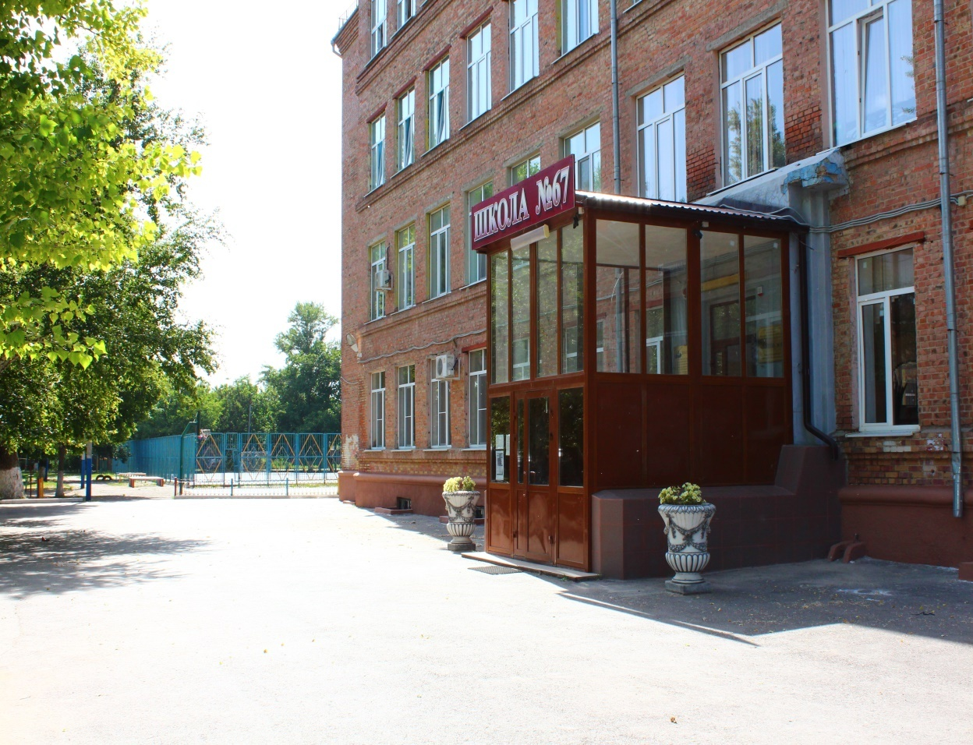

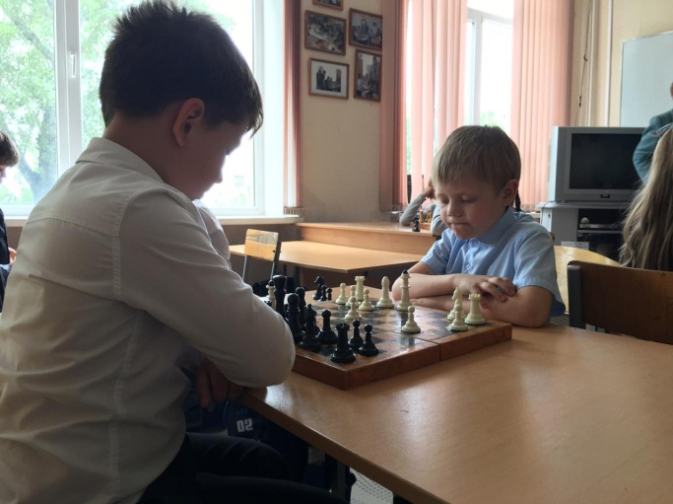

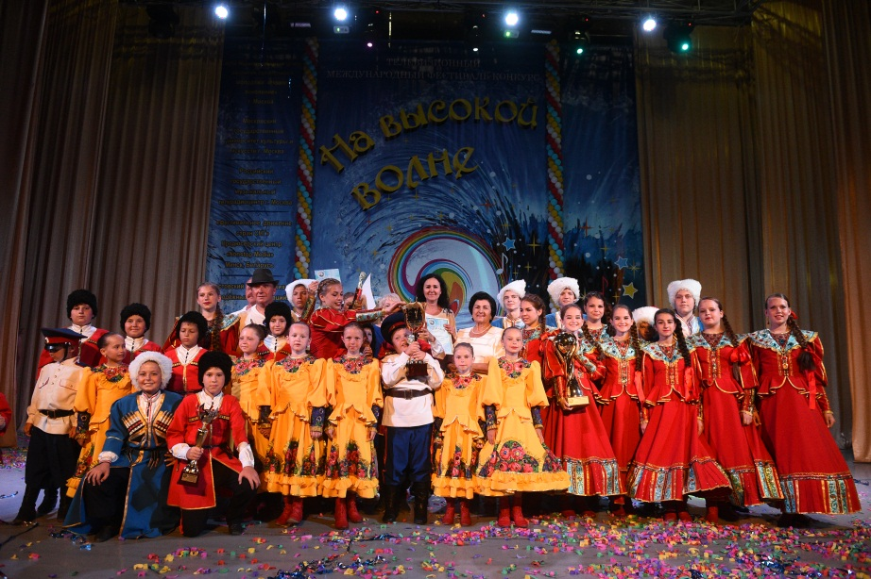

Ростов-на-Дону
2018

Печатается по решению методического совета МБОУ «Школа №67»
(протокол № 7 от 31 мая 2018г.)

РУКОВОДИТЕЛЬ ПРОЕКТА:
Н.Е.Сысоева, директор МБОУ «Школа №67» Железнодорожного района
г. Ростова-на-Дону, Отличник народного просвещения, Заслуженный учитель Российской Федерации

АВТОРЫ ПРОЕКТА:
Н.Е.Сысоева, директор МБОУ «Школа №67» Железнодорожного района г. Ростова-на-Дону, Отличник народного просвещения, Заслуженный учитель Российской Федерации;
В.Л.Иванеско, заместитель директора по научно-методической работе, кандидат философских наук, доцент кафедры «иностранные языки» РТИСТ ЮРГУЭС

СОАВТОРЫ ПРОЕКТА:
Л.В.Погребецкая, заместитель директора по учебно-воспитательной работе
Е.А.Чернявская, заместитель директора по учебно-воспитательной работе
Т.Б.Сорокина, заместитель директора по учебно-воспитательной работе
И.В.Дукова, заместитель директора по учебно-воспитательной работе
Е.А.Воронова, заместитель директора по воспитательной работе
Т.В.Рябова, социальный педагог

Публичный отчёт адресован широкому кругу читателей: представителям органов законодательной и исполнительной власти, обучающимся и их родителям, работникам системы образования. Представителям средств массовой информации, общественным организациям и другим заинтересованным лицам

ОБЩАЯ ХАРАКТЕРИСТИКА УЧРЕЖДЕНИЯ

Полное наименование в соответствии с Уставом: муниципальное бюджетное общеобразовательное учреждение города Ростова-на-Дону «Школа №67 имени 6-ой Гвардейской Сивашской танковой бригады».
Учредитель: муниципальное образование «Город Ростов-на-Дону», функции и полномочия учредителя осуществляет управление образования города Ростова-на-Дону.
Расчётный счёт: 40701810860151000008.
Юридический адрес: 344004, г. Ростов-на-Дону, Железнодорожный район, ул.2-ая Володарского, 78.
Фактический адрес: 344004, г. Ростов-на-Дону, Железнодорожный район, ул.2-ая Володарского, 78.
Телефон: 244-92-05, факс: 244-92-05, e-mail:sh-67@yandex.ru.
Режим функционирования: обучение осуществляется в две смены, МБОУ «Школа №67» рассчитана на 550 мест, а обучается 1104 человека (39 классов-комплектов).
Форма образования: муниципальное учреждение бюджетного типа.
Организационно-правовое обеспечение деятельности: лицензия (серия 61№001161, срок действия: бессрочно), аккредитация (№025777, срок действия: 27.04.2023г.), коллективный договор (срок действия: 2018-2021гг.).

ИСТОРИЯ МБОУ «Школа №67»

1 сентября 1959 года – открытие школы №67 (образовательное учреждение среднего образования Железнодорожного района г. Ростова-на-Дону); первым директором был Павел Михайлович Худяков, взявший ориентир на высокое качество образования и воспитания;
1984 год – высадка аллеи тополей в память о погибших воинах при взятии г. Ростова-на-Дону в 1943 году;
1988 год – в школе открыт музей шестой танковой Гвардейской Сивашской бригады;
1994 год – школе присвоено имя шестой танковой Гвардейской Сивашской бригады;
26 лет школой руководила Мария Васильевна Соколова, Заслуженный учитель Российской Федерации;
в 2005 году во главе школы стала Наталья Евгеньевна Сысоева, Отличник народного просвещения, Заслуженный учитель Российской Федерации.

ТРАДИЦИИ ШКОЛЫ
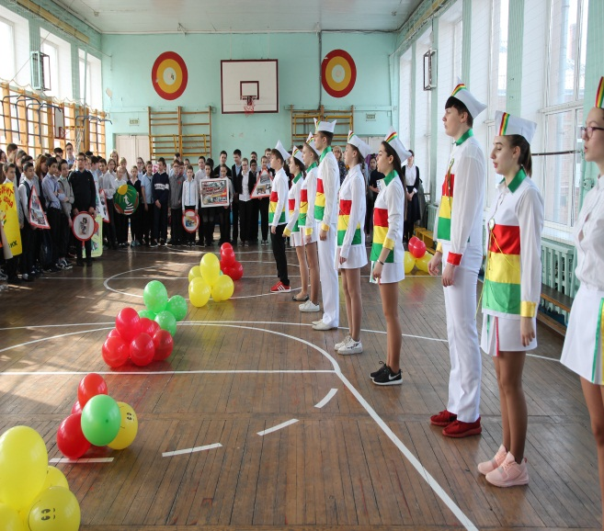
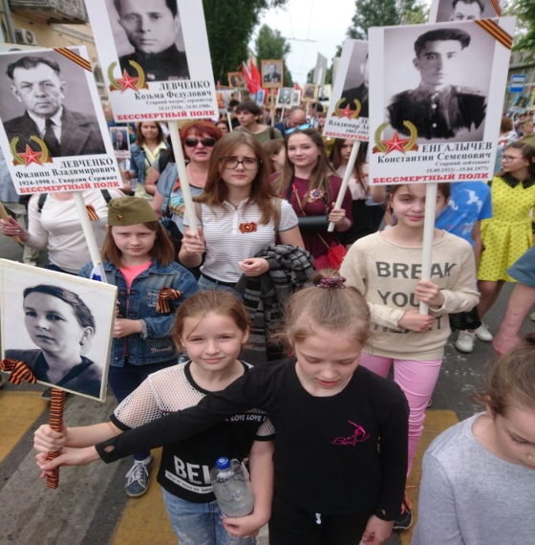

- развитие каждого участника образовательного процесса на основе учета его индивидуально-личностных особенностей: педагог реализуется в своих учениках; итоги работы – в позитивных изменениях и достижениях подростков;
- только качественное обучение во всех звеньях школы: сильное «младшее звено» - развивающее «среднее звено» - успешные выпускники;
- открытость, комфортность школьного пространства: мы не готовимся к жизни, а реально ее «делаем» сами позитивно и активно!
- опора на хорошие традиции школьной жизни, поиск эффективно воспитывающих новых традиций;
- воспитывающая развивающая доминанта в образовательном процессе, поддержка творчества как главного механизма развития и становления личности;
- дополнительное разностороннее образование на основе его открытости;
- только качественное проведение уроков и внеклассной работы, педагог всегда рядом, но на шаг впереди;
- демократизм в отношениях, понимание и принятие убеждений, толерантность, осуждение любого насилия, как следствие – комфортность школьного пространства;
- развитие физкультуры и спорта, ориентиры на здоровый активный образ жизни.

ОСНОВНЫЕ ДОСТИЖЕНИЯ ШКОЛЫ

2007г. – победитель конкурса инновационных школ в рамках ПНП «Образование»;
2009г. – победитель городского конкурса инновационных образовательных проектов;
2010г. – представление педагогического опыта на 10-ой Южно-Российской конференции «Информационные технологии в образовании – 2010»;
2010г. – участник VI Всероссийского форума руководителей образовательных учреждений;
2011г. – областная инновационная площадка «Научно-образовательный центр психофизиологического сопровождения обучающихся в муниципальной системе образования»;
2011г. – областная инновационная площадка «Формирование культурно- созидательной среды образовательного учреждения на основе приоритетов региональной образовательной политики»;
2012г. – 2-ое место в городском конкурсе «Олимпиада начинается в школе»;
2012г. – победитель районного конкурса «Лучшая школа района» в номинации «Школа гражданского становления»;
2012г. – участник инновационного проекта информационного и научно-методического обеспечения муниципальной системы образования г. Ростова-на-Дону;
2012г. – пилотное учебное заведение для внедрения обучающей программы по основам малого предпринимательства;
2013г. – пилотное экспериментальное муниципальное общеобразовательное учреждение, внедряющее современную комплексную программу мониторинга на основе использования высокотехнологических инновационных продуктов аппаратно-программного комплекса «Армис»;
2013г. - победитель районного конкурса «Лучшее образовательное учреждение 2013 года»;
2014г. - победитель районного конкурса «Лучшее образовательное учреждение 2014 года»;
2014г. – призёр регионального этапа конкурса «Здоровье – для образования, образование – для здоровья»,
2015г. – призёр городского конкурса научно-методических практико-ориентированных материалов по вопросам инклюзивного образования детей с ограниченными возможностями здоровья,
2015г. – победитель районного конкурса «Таланты Ростова-слава России» в номинации «Школа инновационной педагогики 2015»,
2015г. – Федеральная сетевая экспериментальная площадка по теме «Развитие творческой активности детей в условиях интеграции общего и дополнительного образования»,
2015г. – победитель торжественной церемонии «ТРИУМФ 2015г.», образовательный кластер «Школа-ВУЗ» в номинации «Проект года»,
2016г. – победитель районного конкурса «Образование района – территория успеха, творчества, инноваций 2016г»,
2016г. - победитель торжественной церемонии «ТРИУМФ 2016г.», в номинации «Проект года»,
2017г.- победитель муниципального конкурса воспитательных систем по патриотическому воспитанию,
2017г. - победитель торжественной церемонии «ТРИУМФ 2017г.», в номинации «Лидеры городских проектов»,
2017г. – участник муниципального проекта «Одарённые дети»,
2018г. – базовое образовательное учреждение, направление «Партнёры» муниципального образовательного проекта «Ростов-на-Дону - город открытый для школ».

В МБОУ «Школа №67» РЕАЛИЗУЕТСЯ ПРОГРАММА РАЗВИТИЯ
НА ПЕРИОД 2015-2020 ГОДЫ

«Школа успеха»
Сроки реализации
1 этап – (подготовительный) – 2015 год – разработка и внедрение структурных инноваций в деятельность школы;
2 этап – (практический) – 2016-2019 годы – переход от отдельных инноваций к системным и устойчивым преобразованиям в образовательной среде школы;
3 этап – (аналитико-коррекционный) – 2020 год – коррекция реализации программы развития на основе мониторинга эффективности работы по её внедрению; анализ, систематизация и обобщение достигнутых результатов, разработка стратегии дальнейшего развития образовательного учреждения.

Стратегическая цель программы: построение новой модели организации образовательного процесса за счёт интеграции общего и дополнительного образования, на основе личностно-ориентированного подхода в обучении и воспитании, способной обеспечить каждому ребёнку высокое качество образования, адекватное социальным и экономическим потребностям общества и его индивидуальным талантам, духовно-нравственное развитие и воспитание качеств инициативной, творческой личности в современной инфраструктуре и здоровьесберегающей среде учреждения.

Задачи программы
- внедрение в управление образовательным процессом технологий основанных на акмеологических принципах;
- модернизация образовательного процесса в соответствии с требованиями ФГОС;
- совершенствование системы оценки качества образования;
- совершенствование системы по сопровождению развития одарённых детей;
- совершенствование системы информатизации образовательной среды школы;
- совершенствование системы методического сопровождения профессионального роста и научно-исследовательской деятельности учителя;
- создание единого воспитательного пространства для личностного роста обучающихся;
- развитие системы дополнительных образовательных услуг.

Ожидаемые результаты программы
- повышение качества образования и уровня мотивации достижения успеха;
- максимальное продвижение каждого ученика в обучении и развитии;
- наличие развитой информационной образовательной среды школы;
- повышение профессиональной компетентности, развитие научно-исследовательской деятельности педагогов;
- наличие развитой системы дополнительных образовательных услуг.

СОСТАВ ОБУЧАЮЩИХСЯ В МБОУ «Школа №67»

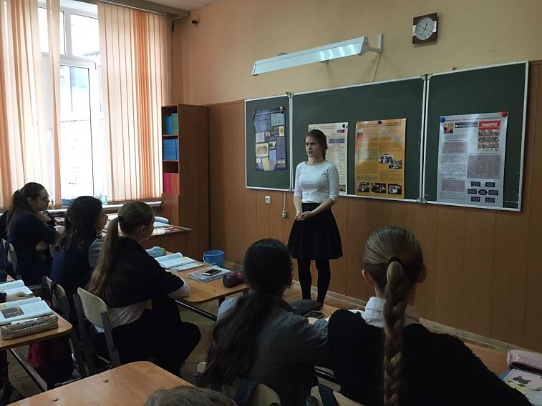
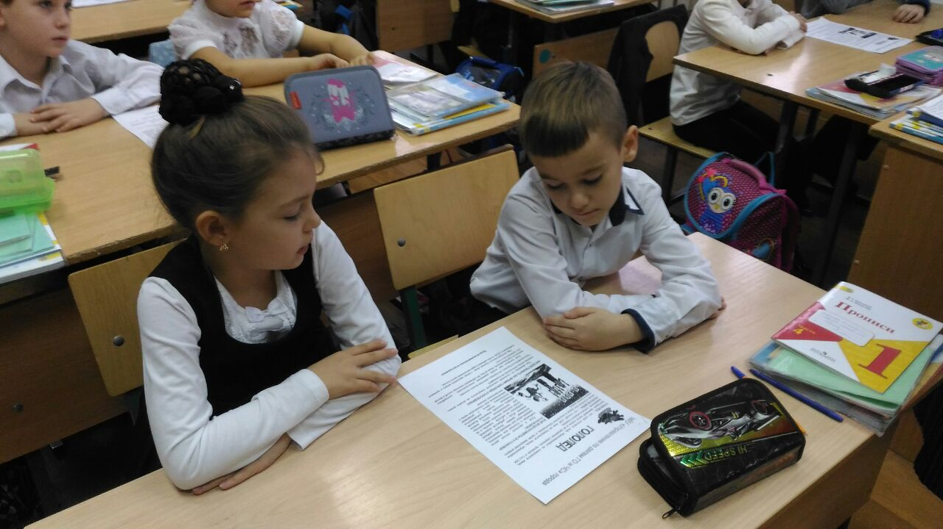
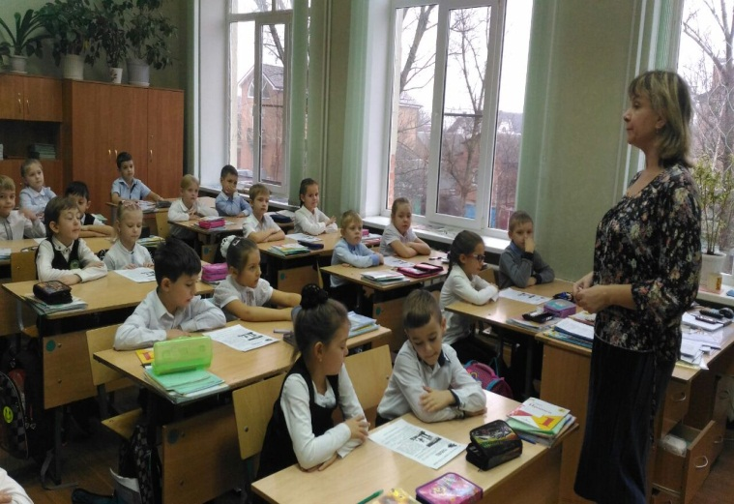
Муниципальное бюджетное общеобразовательное учреждение города Ростова-на-Дону «Школа № 67 имени 6-ой Гвардейской Сивашской танковой бригады» рассчитана на 550 ученических мест, а обучается в школе на 31.05.2018г. 1097обучающихся.

Средняя наполняемость классов в 2017/2018 учебном году составила 28,1 человек. В школе, в основном, обучаются дети, проживающие в Железнодорожном районе
г. Ростова-на-Дону, однако имеются обучающиеся из более отдаленных районов города.

Проживание обучающихся (на 01.09.2017г.)
Кол-во обуч. по комплектованию | Микрорайон школы | Железнодорожный район | Другие районы города
1104 | 691/ 66% | 398/ 33% | 15/ 1%

Школа имеет в районе и городе высокий рейтинг. Ее конкурентными преимуществами являются:
- наличие дошкольного образования, позволяющее подготовить и адаптировать детей к учебе;
- качественное образование на всех ступенях обучения;
- начальное образование, опирающееся на развивающие образовательные программы (Эльконин-Давыдов, «Школа России») и разностороннюю воспитательную внеклассную работу;
- наличие многопрофильного образования в 10-11 и предпрофильной подготовки в 9 классах, связь с ВУЗами, работа в школе вузовских преподавателей;
- психологическое сопровождение обучающихся, создание условий комфортности и доброжелательности в каждом классе;
- сильный и стабильный педагогический коллектив, постоянно повышающий уровень профессионализма;
- демократический стиль общения с обучающимися, толерантное отношение к убеждениям на уважительной основе к каждому члену школьного коллектива;
- сильная воспитательная составляющая образовательной деятельности, активное включение обучающихся во внеклассную работу, систематическое проведение школьных внеклассных мероприятий, праздников, подготовленных самими учащимися;
- хорошие материальные условия обучения: школьное здание отремонтировано, два спортзала, школьный стадион и новая спортплощадка, оборудованные кабинеты.

Характеристика контингента обучающихся на 31.05.2018г.
Учебный год | Количество учащихся на конец учебного года |  |  | Всего
 | 1-4 классы | 5-9 классы | 10-11 классы
2015/2016 | 440 | 470 | 76 | 998
2016/2017 | 483 | 487 | 61 | 1031
2017/2018 | 535 | 497 | 65 | 1097

Количество выпускников школы
Годы | 9 класс | 11 класс
2015/2016 | 83 | 49
2016/2017 | 79 | 26
2017/2018 | 94 | 33
Всего: | 256 | 108
ИТОГО: 39 классов/ 1097 человека/ средняя наполняемость – 28,1 человек.

Социальный статус семей обучающихся

№ п/п | Социальный статус семей обучающихся | Кол-во человек | %
1 | Общее количество обучающихся | 1104 | 100
2 | Мальчиков | 538 | 48
3 | Девочек | 566 | 51
4 | Детей из неполных семей | 224 | 20
5 | Детей из многодетных семей | 126 | 11
6 | Детей, находящихся под опекой | 5 | 0,45
7 | Детей из семей с высоким уровнем достатка | 73 | 7
8 | Детей из семей со среднем уровнем достатка | 742 | 67
9 | Детей из малообеспеченных семей | 242 | 22
10 | Родители – интеллигенция | 295 | 27
11 | Родители – рабочие | 374 | 34
12 | Родители – служащие | 431 | 39
13 | Родители – военнослужащие | 23 | 2,08
14 | Родители – предприниматели | 147 | 13
15 | Родители – священнослужители | 4 | 0,4
16 | Опекаемые | 5 | 0,45
17 | Дети-инвалиды | 8 | 0,7
18 | Беженцы | 12 | 1,08
19 | Количество учащихся, состоящих на учете в КДНиЗП/ПДН | 3 | 0,27
Приоритетным направлением организации работы с детьми, лишенными родительского попечения, является семейная форма их устройства, опека, усыновление и обеспечение коррекционно-развивающей работы.
С каждым годом растет количество детей, которым при поступлении в первый класс для успешного обучения требуется помощь логопеда и консультация психолога.
Ежегодно в МБОУ «Школа № 67» в рамках дополнительного образования функционируют группы психологической и логопедической направленности.

Комплектование на 2017/2018 учебный год (01.09.2017г.)
 | Начальная школа |  |  |  | Всего | Средняя школа |  |  |  |  | Всего | Старшая школа |  | Всего | Итого
Параллель | 1 | 2 | 3 | 4 |  | 5 | 6 | 7 | 8 | 9 |  | 10 | 11
Кол-во  классов в параллели | 5 | 5 | 5 | 4 | 19 | 4 | 3 | 4 | 4 | 3 | 18 | 1 | 1 | 2 | 39
Кол-во обучающихся | 148 | 149 | 129 | 108 | 534 | 99 | 93 | 107 | 110 | 93 | 502 | 34 | 34 | 68 | 1104
Средняя наполняе  мость | 29,6 | 29,8 | 25,8 | 27 | 28,05 | 24,7 | 31 | 26,7 | 27,5 | 31 | 28,2 | 34 | 34 | 68 | 30,08

СТРУКТУРА УПРАВЛЕНИЯ МБОУ «Школа № 67»
ОРГАНЫ САМОУПРАВЛЕНИЯ
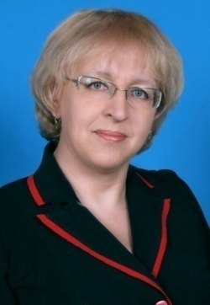 | 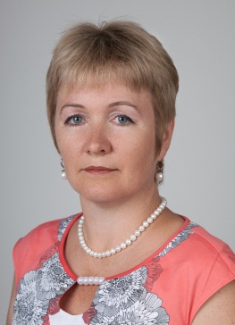 | 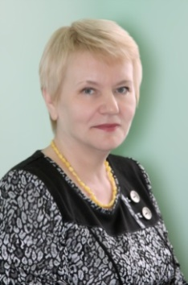 |  | 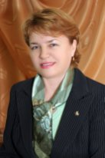 | 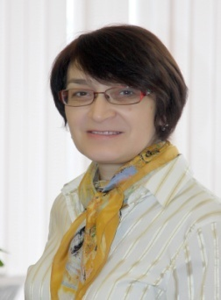
Заслуженный  Учитель РФ  Н.Е.Сысоева | Зам.директора  По УВР  И.В.Дукова | Зам.директора  По УВР  Л.В.Погребецкая | Зам.директора  По УВР  Е.А.Чернявская | Зам.директора  По УВР  Т.Б.Сорокина | Зам.директора  По ВР  Е.А.Воронова

Школьное управление осуществляется на принципах демократичности, открытости, приоритета общечеловеческих ценностей, охраны жизни и здоровья человека, свободного развития личности.
В школе создана функционально-организационная система управления. Согласно Уставу, в неё входят педагогический и методический совет, деятельность которых определена соответствующими положениями.
Для эффективности управленческой деятельности определена структура управления, чётко распределены функциональные обязанности между должностными лицами.

Совет школы
В целях содействия осуществлению самоуправленческих начал, развитию инициативы коллектива, реализации прав автономии школы в решении вопросов, способствующих организации образовательного процесса и финансово-хозяйственной деятельности, расширению коллегиальных, демократических форм управления и воплощению в жизнь государственно-общественных принципов управления в школе создан орган самоуправления – Совет школы (28.01.2000г.)
Система ученического самоуправления.
Система ученического самоуправления имеет три уровня:
- Классное ученическое самоуправление
- Школьное ученическое самоуправление
- Школьное соуправление
Цель деятельности актива ученического самоуправление – реализация права обучающихся на участие в управление образовательным учреждением. Актив ученического самоуправления выполняет следующие функции:
- Выступает от имени учащихся при решении вопросов жизни школы;
- Изучает и формулирует мнение учащихся по различным вопросам;
- Представляет позицию учащихся в органах управления школой;
- Разрабатывает предложения по совершенствованию учебно-воспитательного процесса;
- Содействует реализации инициатив учащихся во внеурочной деятельности;
- Содействует в разрешении конфликтных вопросов;
- Участвует в решении школьных проблем, согласовании интересов учащихся, учителей и родителей.

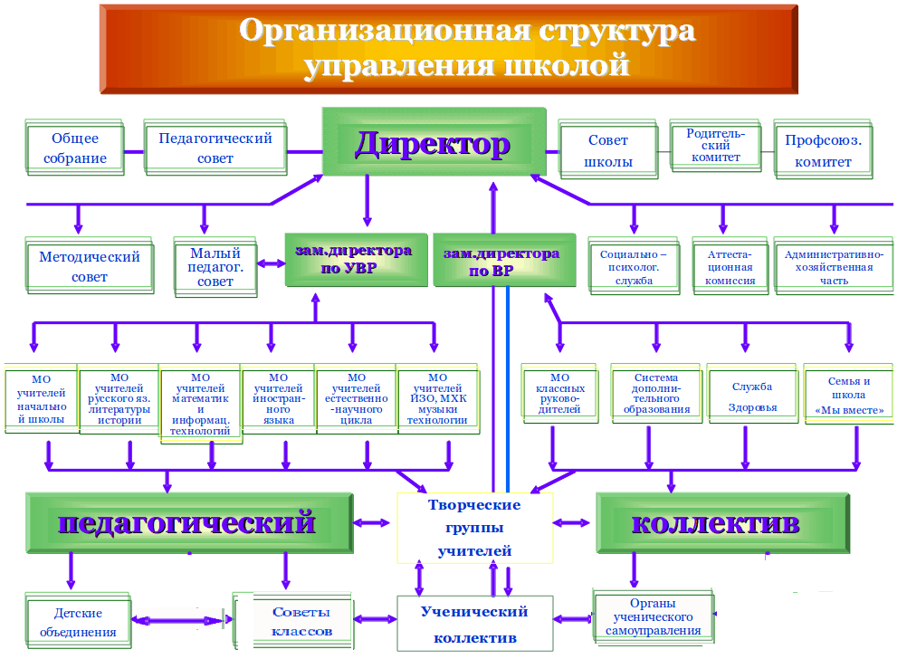

УСЛОВИЯ ОСУЩЕСТВЛЕНИЯ
ОБРАЗОВАТЕЛЬНОГО ПРОЦЕССА

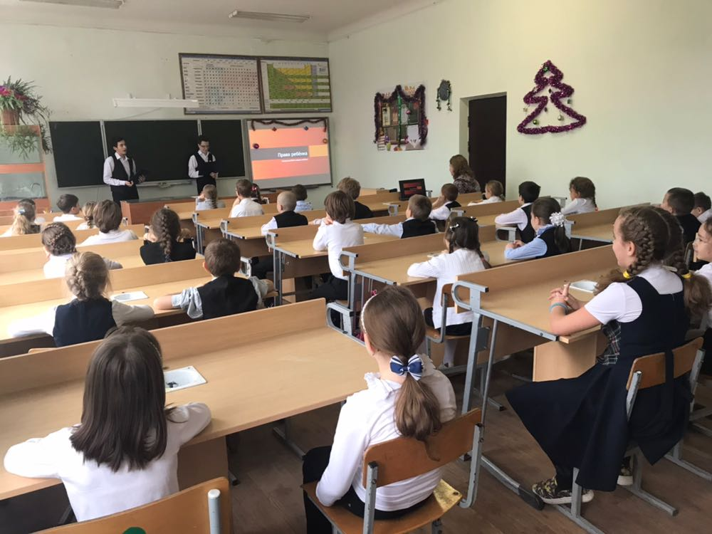
Здание школы построено в 1959г., имеет 4 этажа и цокольный этаж. Учебные занятия проводятся в 25-ти кабинетах, отвечающих нормативным требованиям и оснащенных учебным оборудованием следующим образом:
- кабинеты начальных классов – 75%
- кабинеты математики – 85%
- кабинеты русского языка – 86%
- кабинеты иностранного языка – 87%
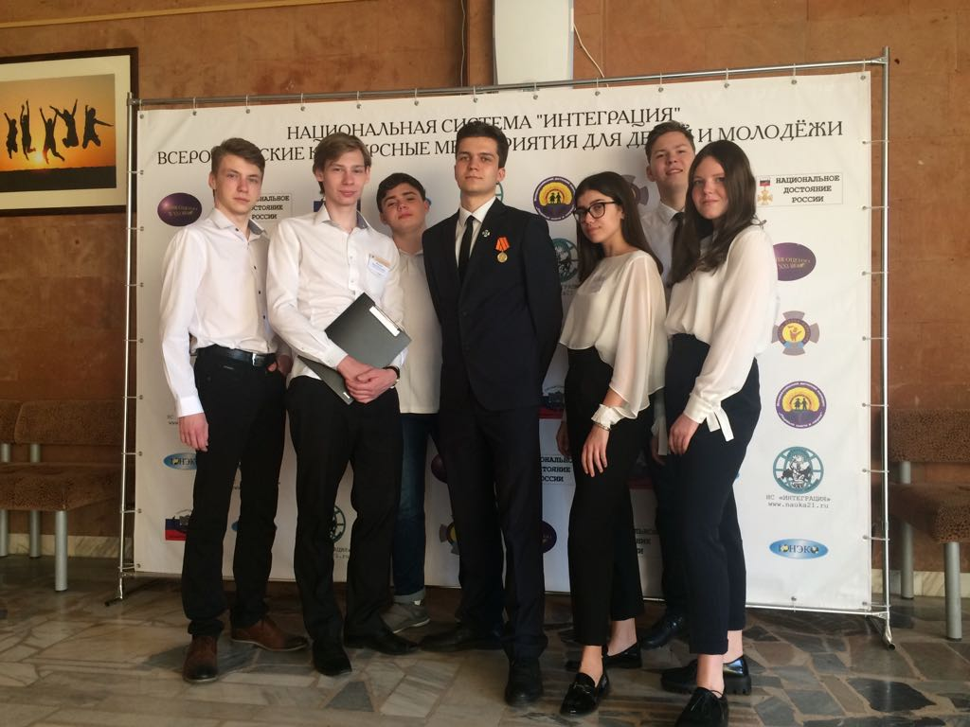
- кабинеты общественных наук – 85%
- кабинеты физики, химии и биологии – 100%
- кабинет ОБЖ – 87%
- спортивный зал – 95%
Фактическая загруженность спортивного зала (22х10) – 1184 человека в неделю, приспособленного зала (11х6) – 592 человека в неделю, спортивного ядра – 1776 человек в неделю. С 01.09.2010г. в 5-6 классах введен 3-й час физической культуры, а с 01.09.2011г. 3-й час – с 1 по 11 класс.

В школе 2 кабинета информатики, оснащенных 22 моноблоками, а также имеются 31 компьютера и 46 ноутбуков в административном пользовании и на рабочих местах педагогов. Кроме программных средств общего назначения используются специальные программные средства: обучающие компьютерные программы по отдельным предметам, программ компьютерного тестирования учащихся, электронные версии учебных пособий, справочников, словарей и т.п., программы для решения организационных, управленческих и экономических задач учреждения, электронных библиотечных систем.
В 7-ти учебных кабинетах, в школьном музее установлены интерактивные доски, видеодвойки. Имеются 4 музыкальных центра.
Фонд школьной библиотеки насчитывает следующее количество литературы:
- художественная литература – 5810экз.;
- энциклопедии, справочники – 612 экз.;
- учебники – 13933экз.;
- журналы, брошюры – 1050 экз.;
- обучающие диски (медиатека) – 73экз.
В последние три года значительно укреплена учебно-материальная база школы:
- В 2014 г. школа получила спортивное оборудование на сумму 321тыс. руб.; лингафонный кабинет на сумму 400 тыс. руб.; цифровую лабораторию на сумму 1811533 руб.; закуплены учебники на сумму 500 тыс. руб., установлено видеонаблюдение по периметру школы и рекриациях, а также в кабинетах на сумму 370 тыс. руб.; получено оборудование в рамках программы «Доступная среда» на сумму 1212500 рублей, установлен пандус, произведены ремонтные работы на сумму 760000 рублей.
- В 2015г. закуплены учебники на сумму 500 тыс. рублей, произведён текущий ремонт на сумму 300 тыс. рублей.
- В 2016-2017 учебном году закуплены учебники на сумму 1 700 000 руб., произведён капитальный ремонт ограждения территории образовательного учреждения на сумму 1 550 500 руб.
- В 2017-2018 учебном году закуплены учебники на сумму 1 280 000 рублей.

2017-2018 учебный год
№ п/п | Наименование проведённых работ, поставок | Сумма (руб.)
1. | Выполнены работы по доставке и монтажу комплекта спортивного и технологического оборудования для многофункциональной спортивной площадки на территории школы | 3 770 700 100

ИННОВАЦИОННАЯ ДЕЯТЕЛЬНОСТЬ
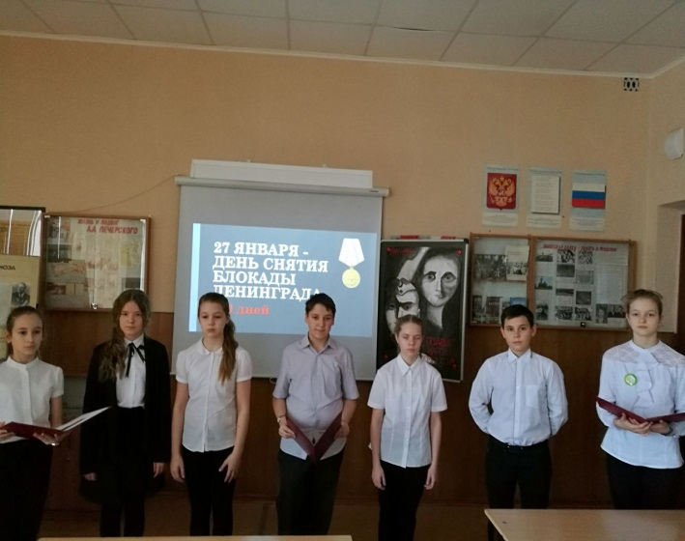
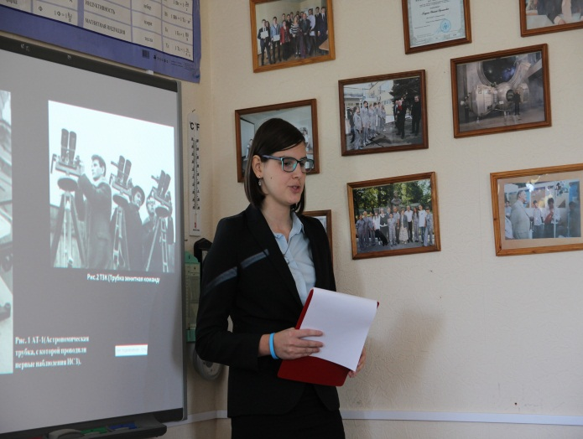
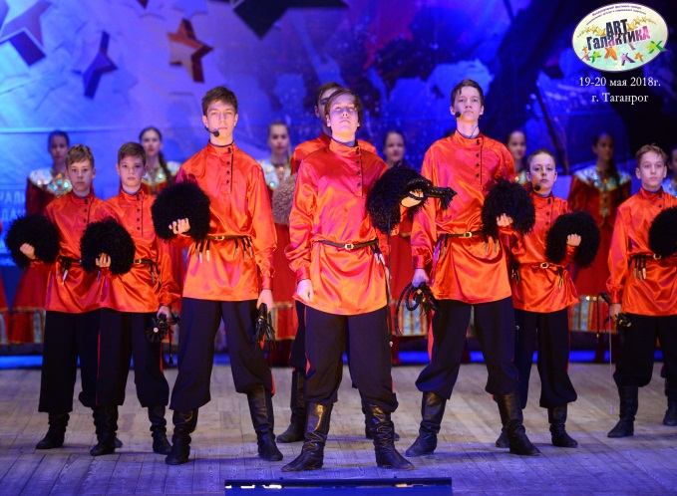
Инновационное обучение – это целенаправленно проектируемый, осознанно организуемый процесс обучения, управление которым осуществляется на основе использования современных технологий в образовательном процессе.
После соотнесения целей и задач образовательной программы школы с программой модернизации общего образования, концепцией профильного обучения, федеральной, региональной, муниципальной программами развития образования, были определены стратегические направления инновационного развития на последующие годы.

Направление, тема | Цели и задачи | Кем и когда утверждена тема и программа | Научный руководитель (Ф.И.О., должность, учёная степень) | Прогнозируемый конечный результат
Развитие творческой активности детей в условиях интеграции общего и дополнительного образования | Выявить психолого-педагогические установки и условия, способствующие повышению творческой активности обучающихся.  Разработать и реализовать оптимальную модель интеграции основного и дополнительного образования детей, взаимосвязь познавательной и развивающей деятельности, разработать диагностические и развивающие методики и методические рекомендации по повышению творческой активности обучающихся.  Провести мониторинг и проследить динамику повышения творческой активности обучающихся.  Обеспечить повышение квалификации педагогических работников по теме эксперимента. | Приказ № 445 от 21.12.2015г. Министерства образования и науки Российской Федерации ФГАУ «Федеральный институт развития образования» | Максимова Светлана Валентиновна, ведущий научный сотрудник отдела социализации и персонального открытого образования Центра социализации, воспитания и неформального образования ФГАУ «ФИРО», кандидат психологических наук  «О присвоении статуса экспериментальной площадки федерального автономного учреждения» | Определение психолого-педагогических установок и условий для повышения творческой активности обучающихся в процессе школьного и дополнительного образования, развитие мотивации детей к познанию и творчеству, содействие личностному и профессиональному самоопределению обучающихся, их адаптации к жизни в динамичном обществе, приобщение к здоровому образу жизни, формирование гражданских, патриотических и морально-нравственных позиций; построение целостного культурно-воспитательного пространства – как условия развития личности ребёнка, ориентированного на гармонизацию личности ребёнка, её культурологическое, духовно-нравственное, креативное, социальное развитие.
Региональный пилотный проект по здоровьесбережению с применением аппаратно-программного комплекса диагностического назначения «Армис» | Модернизация образовательной системы школы, вошедшей в Региональную сеть здоровьесберегающих образовательных учреждений Ростовской области. Тиражирование созданной здоровьесберегающей образовательной модели и дальнейшая модернизация образовательного учреждения. Обеспечение мониторинга состояния здоровья обучающихся на основе контроля антропометрического и психофизиологического развития в ходе физиологического сопровождения учебного процесса. | Приказ Министерства общего и профессионального образования Ростовской области № 155 «Об участии общеобразовательных учреждений города Ростова-на-Дону в региональном пилотном проекте по здоровьесбережению»  от 01.03.2012 г. |  | Модернизация образовательной системы школы; повышение качества образования; укрепление социального здоровья молодёжи; создание оптимальных условий для воспитания здоровых, образованных и социально адаптированных членов общества.

УЧЕБНЫЙ ПЛАН. РЕЖИМ ОБУЧЕНИЯ

Учебный план определяет составные образовательные области базового компонента, распределяет по времени между базовым (инвариантным) и школьным (вариативным) компонентами, максимальный объем обязательной аудиторной и домашней учебной нагрузки обучающегося.
Учебный план МБОУ «Школа №67»:
- способствует повышению уровня знаний русского языка, истории, обществознания, что способствует гуманитаризации образования;
- увеличивает потенциал культурно-этического образования, информатики и информационных технологий;
- обеспечивает снижение психофизической нагрузки и сохранение здоровья обучающихся.

 | 1 степень | 2 ступень | 3 ступень
Продолжительность учебного года | 1кл.-33 учебные недели,  2-4кл.-35 учебных недель | 34-35 учебные недели | 34-35 учебные недели
Продолжительность учебной недели | 5 дней | 6 дней | 6 дней
Продолжительность уроков | 1 классы – 35 минут  2-4 классы-45 минут | 45 минут | 45 минут
Продолжительность перерывов | 1 классы- 10 минут, 40 минут (динамическая пауза);  2-4 классы- 10 минут, 30 минут (большая перемена) | 10 минут, 30 минут (большая перемена) | 10 минут, 30 минут (большая перемена)
Сменность: количество классов/ обучающихся, занимающихся в первую смену | 12/349 | 11/302 | 2/68
Сменность: количество классов/ обучающихся, занимающихся во вторую смену | 3/77 | 7/200 | 0

РЕЖИМ РАБОТЫ МБОУ «Школа №67»

Поскольку в МБОУ «Школа №67» – на старшей ступени осуществляется профильное обучение, то учебный план для учащихся 5-9 классов составлен по направлениям обучения, а учебный план 10-11 классов – по профилям обучения: социально-правовой, индустриально-информационный, которые формируются по заявлениям родителей.

НАЧАЛЬНОЕ ОБЩЕЕ ОБРАЗОВАНИЕ

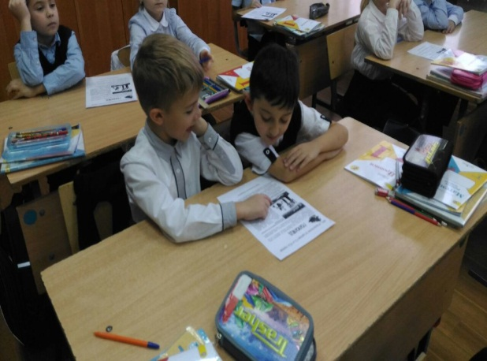
В 19 начальных классах обучалось на конец 2017/2018 учебного года 534обучающихся, с которыми работали 14 учителей начальных классов. Учебный план МБОУ «Школа №67» состоит из обязательной части и части, формируемой
участниками образовательного процесса. Обязательная часть учебного плана начальной школы представлена учебными предметами: русский язык, литературное чтение, иностранный язык, математика, окружающий мир, технология, ИЗО, физическая культура. Часть, формируемая участниками образовательного процесса (ФГОС), обеспечивает реализацию индивидуальных потребностей обучающихся. Внеурочная деятельность осуществляется во второй половине дня, в учебный план не входит.
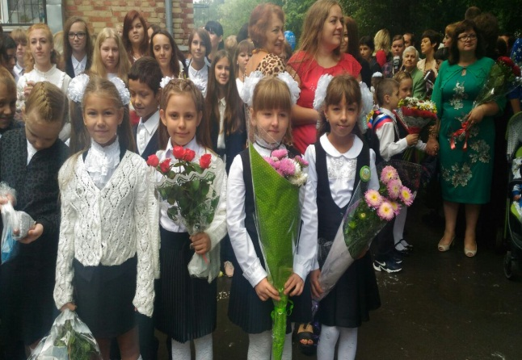
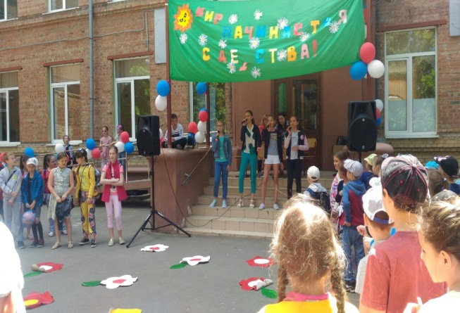
В начальной школе МБОУ «Школа №67» реализуются следующие общеобразовательные программы, рекомендованные Министерством общего и профессионального образования Ростовской области:
«Школа России» – в 1А,1Б,1В,1Г,1Д; 2А,2Б,2В,2Г,2Д; 3А,3В,3Г,3Д
«Школа 2100» -4А,4Б,4В,4Г классах;
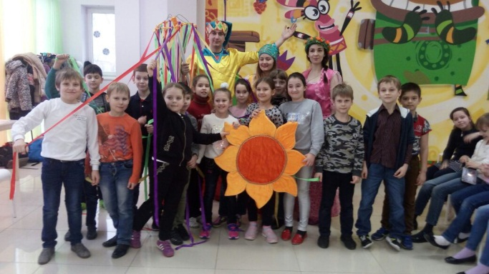
«Программы развивающей системы «Д.Б.Эльконина - В.В.Давыдова» - в 3Б классе.
Учебный предмет «Окружающий мир (человек, природа, общество)» изучается с 1 по 4 класс по 2 часа в неделю. Учебный предмет является интегрированным. В его содержание дополнительно введены развивающие модули по основам безопасности жизнедеятельности.
Учебный предмет «Иностранный язык» изучается со 2 класса. Для изучения иностранного языка отводится 2 часа в неделю (2-4 классы).
Учебный предмет «Физическая культура» изучается 3 часа в неделю. В его содержание дополнительно введены элементы основ безопасности жизнедеятельности.
Учебный курс «Основы религиозных культур и светской этики» изучается в 4х классах в объёме 1 часа в неделю.
В 1 классе в соответствии с системой гигиенических требований, определяющих максимально допустимую нагрузку обучающихся, вариативная часть отсутствует.

Обязательная часть учебного плана отражает содержание образования, которое обеспечивает достижение важнейших целей современного начального образования.
Содержание занятий, предусмотренных в рамках внеурочной деятельности, формируется с учетом пожеланий обучающихся и их родителей (законных представителей) и реализуется посредством различных форм организации, таких, как: экскурсии, кружки, секции, олимпиады, конкурсы, соревнования, поисковые и научные исследования, общественно полезные практики, социальное проектирование и т.д.

ОСНОВНОЕ ОБЩЕЕ ОБРАЗОВАНИЕ

По своей структуре учебный план 5-9 классов соответствует примерному базисному учебному плану Ростовской области (приказ Министерства общего и профессионального образования Ростовской области № 271 от 18.04.2017г.), с сохранением в необходимом объеме содержания, позволяющего заложить фундамент общеобразовательной подготовки учащихся, однако в учебном плане учтена специфика профильного обучения на старшей ступени (10-11 класс) и предпрофильная подготовка в 9 классах.
Дополнительно (за счет компонента образовательного учреждения) вводятся следующие предметы:
Предмет | Кол-во часов | Классы | Цель введения
Математика | 1 | 5,6 | Профилизация обучения в старшей школе
Алгебра | 1 | 7-9 | Профилизация обучения в старшей школе
Текстовые задачи | 1 | 5-7 | Профилизация обучения в старшей школе
Информатика и ИКТ | 1 | 7,8 | Развитие алгоритмического мышления и элементарных навыков программирования
Русский язык | 1 | 7-9 | Развитие коммуникативных способностей обучающихся
Литература | 1 | 6 | Гуманитаризация образования
Обществознание | 1 | 5 | Гуманитаризация образования
История России | 1 | 9 | Гуманитаризация образования
Живое право | 1 | 8 | Гуманитаризация образования
ОБЖ | 1 | 9 | Охрана жизни и здоровья
Экология Дона | 1 | 6 | Реализации регионального содержания экологического образования
Краеведение | 1 | 6 | Реализации регионального содержания географического образования
Страноведение | 1 | 7 | Реализации регионального содержания географического образования
Основы духовно- нравственной культуры народов России | 1 | 5 | Духовно-нравственное воспитание обучающихся
Психологический практикум «Познай себя» | 1 | 5 | Реализация психологического образования, адаптация в социуме

В 9-х классах в рамках индустриально-информационного профиля вводится 1 час «Компьютерной графики», где осуществляется предпрофильная подготовка обучающихся.
Учебный предмет «Физическая культура» представлен следующим образом. На преподавание предмета в 5-9-х классах отводится по 3 часа в неделю. В 9-х классах введен элективный курс «Современные физкультурно-оздоровительные системы», где осуществляется предпрофильная подготовка обучающихся.

СРЕДНЕЕ (ПОЛНОЕ) ОБЩЕЕ ОБРАЗОВАНИЕ

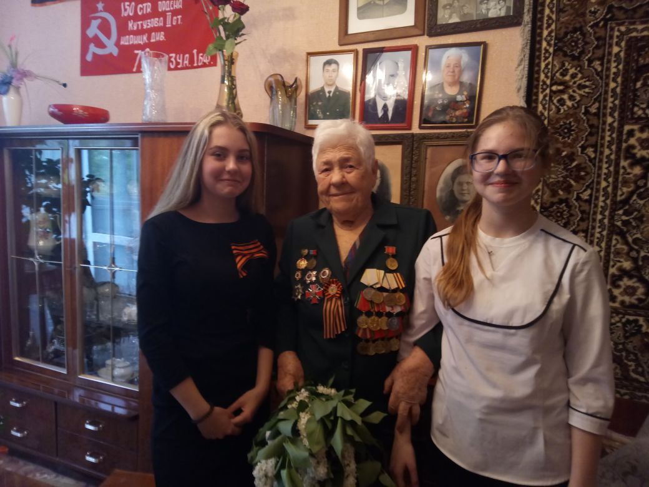

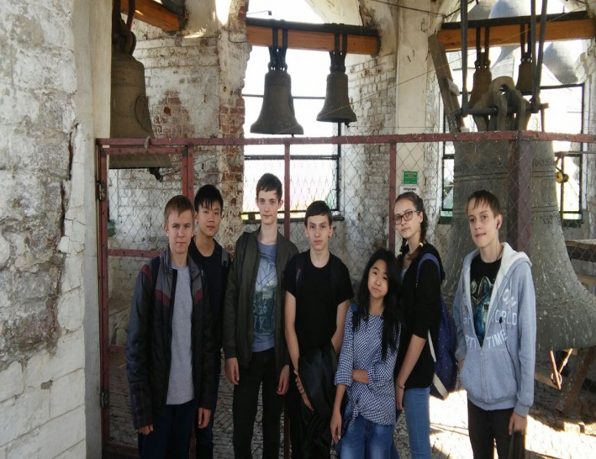
Среднее (полное) общее образование – завершающая ступень общего образования, призванная обеспечить функциональную грамотность и социальную адаптацию обучающихся, содействовать их общественному и гражданскому самоопределению. Эти функции предопределяют направленность целей на формирование социально мобильной личности, осознающей свои гражданские права и обязанности, ясно представляющей себе потенциальные возможности, ресурсы и способы реализации выбранного жизненного пути.
В МБОУ «Школа №67» достижение этих целей осуществляется через профильное обучение.
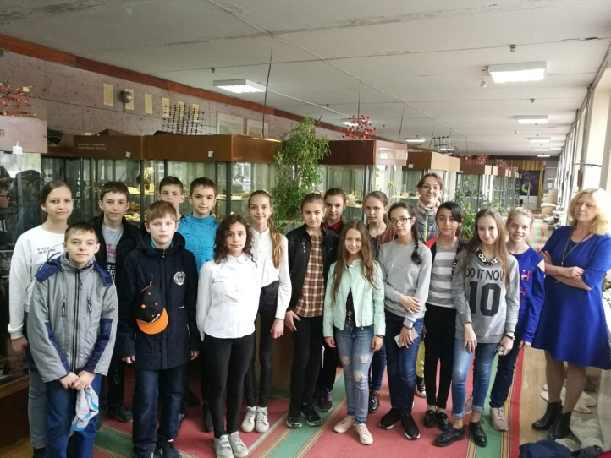
Принципы построения учебного плана для 10-11 классов основаны на идее двухуровневого (базового и профильного) федерального компонента государственного стандарта.
При этом мы руководствовались следующими принципами:
- принцип профильности. Так, в 10-11-х классах социально-правового профиля на профильном уровне изучают обществознание, экономику, историю и право. Профильное изучение предметов осуществляется с помощью увеличения часов вариативной части федерального компонента на профильном уровне в 10-11-х классах, а также за счет часов, отводимых на изучение предметов, из компонента образовательного учреждения, начиная с 8-го класса;
- принцип целесообразности. Количество предметов, изучаемых на профильном уровне, ограничивается рамками максимальной нагрузки, социальным заказом и образовательной программой;
- принцип преемственности. Предметы, изучаемые на второй ступени, должны иметь логическое продолжение в 10-11 классах.

Социально-правовой профиль
Усилено внимание к изучению иностранных языков. На изучение иностранного языка в 10-11-ом классах отводится 3 часа: введен элективный
курс «Домашнее чтение» 1 час в неделю. Это позволяет обеспечить освоение иностранного языка выпускниками школы на функциональном уровне.
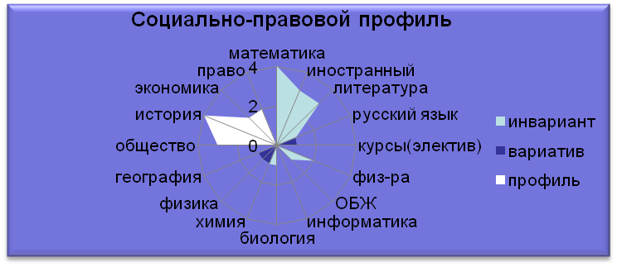
Для реализации программ профильного курса увеличено количество часов на изучение следующих предметов: на изучение обществознания в 10-11-ом классах отводится 3 часа в неделю, на изучение экономики и права отводится по 2 часа в неделю, на изучение курса ОБЖ в 10-11-ом классах отводится 1 час в неделю.

В учебном плане МБОУ «Школа №67» осуществлен разумный подход к предъявлению допустимой нагрузки ученик.
Учебный план МБОУ «Школа №67» составлен на основе диагностики возможности учащихся, их физического и нравственного состояния, социального заказа. На основе анализа результативности обученности, воспитанности и развития учащихся и вытекающих проблем определены приоритетные направления образования, цели и задачи, отраженные через учебный план.

КАДРОВОЕ ОБЕСПЕЧЕНИЕ
ОБРАЗОВАТЕЛЬНОГО ПРОЦЕССА
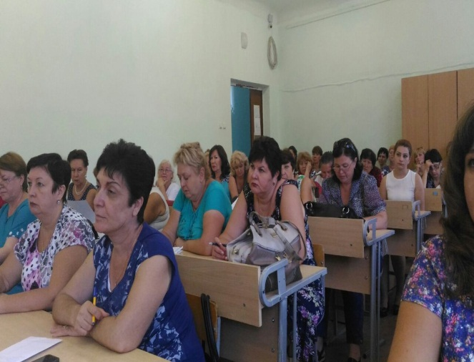

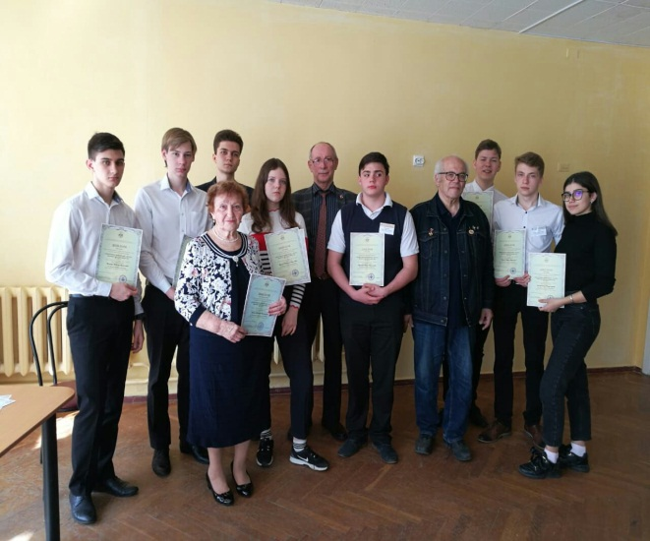
Педагогический коллектив школы состоит из 59 педагогов.
Из них имеют:
-высшее образование – 55 человек;
-высшую квалификационную категорию – 40 человек;
-первую квалификационную категорию – 5 человек.
Школа гордится своими педагогами, среди которых:
-Заслуженный учитель РФ – 1 человек;
-Отличники народного просвещения – 10 человек;
-Почетные работники образования – 7 человека;
-Награждены грамотами Министерства образования РФ – 12 человек;
-Победители конкурса ПНПО «Лучший учитель России» - 3 человека;
-Обладатель гранта губернатора – 2 человека;
-Награждены медалями –4 человека.
В школе функционирует система работы с педагогическими кадрами. Своевременно и разносторонне повышается квалификация учителей, на основании достигнутых результатов проводится аттестация педагогических и руководящих кадров.
Среди учителей школы преобладают люди самого продуктивного и трудоспособного возраста, имеющие большой педагогический опыт. Однако процент молодых специалистов небольшой, средний возраст – 49 лет. Педагогический коллектив легко воспринимает инновации, способен к творчеству и активному обучению.
За 2017/2018 учебный год было аттестовано 12 учителей, 8 человек подтвердили высшую категорию, и1 учитель получил высшую категорию впервые.

Категории учителей
(штатных и внешних совместителей)
Высшая | I | Всего
52 | 5 | 57
91% | 9% | 100%

АТТЕСТАЦИЯ ПЕДАГОГИЧЕСКИХ КАДРОВ
Курсовая подготовка педагогических кадров
Курсовая подготовка | 2015/2016 | 2016/2017 | 2017/2018
ИПК и ППРО (72ч., 144ч.) | 36 | 7
ЕГЭ по математике, физике, русскому языку, особенности КИМов | 4
ФГОС начального общего образования |  | 5
ФГАОУ ВПО ЮФУ «Научно-образовательный центр «Диагностика. Развитие. Коррекция» | 3
Компьютерные | 1
Основы религиозных культур и светской этики | 2
Фонд «Достижение успеха в творчестве и учёбе» | 2
ГБУ ОО РО «Областной центр дополнительного образования детей» | 2
ЧОУ ДПО «ИППК» |  | 6 | 2
ООО «УЦ «Статус» |  | 1
РАНХ и ГС |  | 1
ЧОУ ВО «РИЗП» |  | 40
АН ЦНОКО «ОА Легион» |  |  | 32
ООО РОСОБР «Интерактивные образовательные технологии» |  |  | 3
ЧОУ ВО Южный университет (ИУБИП) |  |  | 7
ГБУ ДПО РО «РИПК «ППРО» |  |  | 18

О высокой квалификации учителей МБОУ «Школа №67» свидетельствует факт успешного участия в конкурсе лучших учителей РФ в рамках приоритетного национального проекта «Образование».
Победители конкурса лучших учителей Российской Федерации (ПНПО)
Год | Ф.И.О. | Должность
2008 | Сорокина Татьяна Борисовна | Учитель математики
2009 | Алифанова Надежда Петровна | Учитель математики
2009 | Бравая Надежда Анатольевна | Учитель биологии
2012 | Жученко Валентина Ивановна | Учитель физики
2013 | Минасян Сатик Ашотовна | Учитель иностранного языка

Участие отдельных педагогов в конкурсах педагогических достижений
Год | Ф.И.О. | Должность | Тематика конкурса, результат
2012 | Сысоева Карина Владимировна | Учитель английского языка | «Учитель года», призер районного тура
2012 | Секизян Татьяна Анатольевна | Учитель истории | «Учитель года», призер районного тура
2012 | Каширская Наталья Николаевна | Учитель русского языка и литературы | «Самый классный классный», победитель районного тура
2013 | Переродова Антонина Юрьевна | Учитель английского языка | «Самый классный классный», призёр районного тура
2015 | Бондаренко Владимир Александрович | Учитель истории и обществознания | «Учитель года», в номинации «Педагогический дебют», призер районного тура
2016 | Рябова Татьяна Викторовна | Учитель математики | «Самый классный классный», победитель районного тура, призер городского этапа
2016 | Нефёдова Анастасия Евгеньевна | Учитель истории и обществознания | «Учитель года», в номинации «Педагогический дебют», призер районного тура
2016 | Нефёдова Анастасия Евгеньевна | Учитель истории и обществознания | Всероссийский конкурс «Компетенции педагогов в информационно-коммуникационных технологиях (ИКТ) в соответствии с ФГОС», призёр
2016 | Бравая Надежда Анатольевна | Учитель биологии | Муниципальный этап VII Всероссийского конкурса «Учитель здоровья России – 2016», призёр
2017 | Гаджиева Майсарат Абдулгусеевна | Учитель начальных классов | Международный конкурс «Основные требования ФГОС НОО к организации образовательного процесса в начальных классах», 2 место
2017 | Морозова Елена Владимировна | Учитель начальных классов | Международный конкурс «Профессиональное мастерство педагога», победитель
2018 | Дашко Мария Олеговна | Педагог-психолог | «Учитель года», в номинации «Педагог-психолог», призер районного тура
2018 | Нефёдова Анастасия Евгеньевна | Учитель истории и обществознания | Победитель международного конкурса «Гражданско-патриотическое воспитание в условиях реализации ФГОС ООО»
2018 | Нефёдова Анастасия Евгеньевна | Учитель истории и обществознания | Неоднократный победитель Всероссийского педагогического конкурса «ЭКСПЕРТИЗА ПРОФЕССИОНАЛЬНЫХ ЗНАНИЙ»
2018 | Нефёдова Анастасия Евгеньевна | Учитель истории и обществознания | Победитель Всероссийской олимпиады «Педагогический успех»
2018 | Морозова Елена Владимировна | Учитель начальных классов | Победитель Всероссийской олимпиады «Педагогический успех», в номинации «Требования ФГОС к классным руководителям»

Учителями школы осуществляется многогранная внешкольная методическая деятельность:
- В 2017-2018 учебном году в рамках реализации проекта «Школа цифровых технологий» осуществлялась онлайн-трансляция внеклассных, внеурочных, воспитательных мероприятий:

№ | дата | Название мероприятия и форма проведения | Участники | Форма донесения до аудитории, анонсирование информации
1 | 24.10.2017 | «Тропинка к своему Я» внеурочное занятие для первоклассников. | Первоклассники и родители | Сайт,  соцсети ( официальная группа школы)
2 | 26.10.2017 10.45 | « Золотая осень» внеурочное занятие для 1-2 классов | Ученики 1-2 классов и родители | Сайт,  соцсети ( официальная группа школы
3 | 24.11.2017 | «Литературная гостиная», посвященная дню матери. | Ученики 8-9 классов, представители родительских комитетов | Сайт,  соцсети ( официальная группа школы
4 | 28.11.2017 | Психологический тренинг « Я сдам ЕГЭ » | Ученики 11 класса | Сайт,  соцсети ( официальная группа школы
5 | 14.12.2017 | «Рыцарский турнир по математике». Внеурочное занятие | Ученики 2 класса и родители | Сайт,  соцсети ( официальная группа школы
6 | 19.12.2017 | «Урок безопасности в сети Интернет» | Единый урок в школе с онлайн подключением к кабинетах школы | Сайт,  соцсети ( официальная группа школы
7 | 30.01.2018 | «Математический квест». Внеурочное занятие | 7 класс, онлайн подключение классов в начальной школе | Сайт,  соцсети ( официальная группа школы

- С опытом работы по сохранению здоровья сотрудников, учащихся, родителей представила директор школы Сысоева Н.Е. на муниципальной конференции для руководителей образовательных учреждений г. Ростова-на-Дону с докладом: «психологическая служба как структурное подразделение образовательного учреждения», содокладчики педагог-психолог Ребро Т.В., учитель-логопед Сеина Т.Ю., зам. директора по УВР Дукова И.В.), 26.04.2018г.;
- 13.04.2018г. Жученко В.И. предоставила опыт работы по программе «Ростов Космический» на XLI Всероссийском очного конкурсе научно-исследовательских, проектных и творческих работ обучающихся "Обретенное поколение - наука, творчество, духовность", проводимом в г. Москве;
- Морозова Е.В. – приняла активное участие в деятельности экспертного совета Международного педагогического портала «Солнечный свет», 11.11.2017г.;
- 20.09.2017г. Мартиросян Т.С. опубликовала на сайте infourok.ru методическую разработку «Методические разработки урока английского языка в 7 классе»; 27.03.2018г. опубликовала методическую разработку «Конспект урока по английскому языку 2 класс;
- 05.12.2017г. Бравая Н.А. приняла участие в третьем общероссийском уроке для школьников старших классов;
- Нефёдова А.Е. опубликовала материалы в сетевом издании «Педжурнал», название публикации «Древний Египет», 18.11.2017г.;
- Минасян С.А. прослушала курсы лекций по методике обучения иностранным языкам в рамках международных вебинаров, конференций по темам: «Организация речевой разминки на уроках английского языка», 08.09.2017г.; «Развитие критического мышления на уроках английского языка», 19.09.2017г.; «Эффективные приёмы и средства в обучении английской грамматике в начальной школе», 26.09.2017г.; «Тенденции в обучении английскому языку: современные приёмы и технологии»», 22.08.2017г.
За активную и плодотворную работу в 2017-2018 учебном году учителя МБОУ «Школа №67» отмечены следующими наградами:
Ф.И.О. учителя | Вид награды | Заслуги
Директор МБОУ "Школа № 67" Сысоева Наталья Евгеньевна | Почетная грамота администрации Железнодорожного района, 29.08.2017г. | За многолетний добросовестный труд и в связи с 80-летием Железнодорожного района
Директор МБОУ "Школа № 67" Сысоева Наталья Евгеньевна | Благодарственное письмо ФГАУ "ОК "Дагомыс", 2018г. | За активное участие в жизни школьного марафона "В ритме "NON-STOP"
Педагогический коллектив МБОУ "Школа № 67" | Благодарственное письмо руководителя Межпредметной онлайн-олимпиады Учи.ру, декабрь 2017 - январь 2018г. | За помощь в проведении "Дино-олимпиады"
 | Благодарственное письмо руководителя Межпредметной онлайн-олимпиады Учи.ру, сентябрь 2017г. | За помощь в проведении "Дино-олимпиады"
 | Благодарственное письмо платформы Учи.ру, октябрь 2017г. | За помощь в проведении III международной онлайн-олимпиады по русскому языку "Русский с Пушкиным"
 | Благодарственное письмо Олимпиады "Плюс", декабрь 2017г. | За успешные выступления учеников на VII онлайн-олимпиаде по математике
 | Благодарственное письмо руководителя онлайн-олимпиады Учи.ру, декабрь 2017г. | За помощь в проведении олимпиады по математике "Заврики"
 | Благодарственное письмо председателя оргкомитета BRICSMATH, 20.09.2017г. | За успешное выступление учеников на олимпиаде по математике
 | Сертификат ростовского Зоопарка, 2017г. | За участие в экологической акции "Помоги птицам зимой" проекта "Живая книга"
 | Диплом Управления образования города Ростова-на-Дону, 31.03.2017г. | Победитель муниципального этапа смотра-конкурса на лучшую организацию работы по военно-патриотическому воспитанию обучающихся в общеобразовательных организациях
 | Благодарность Центра дистанционной сертификации учащихся, ноябрь 2017г. | За организацию и проведение Всероссийской олимпиады (естественнонаучный цикл)
Экологическое объединение "Юный эколог", руководитель Бравая Надежда Анатольевна | Сертификат Ростовского союза детских и молодежных организаций, 2018г. | За активное участие в Городском экологическом фестивале детских и молодежных объединений "Экофест-2018"
 | Благодарственное письмо Ростовского союза детских и молодежных организаций, 2018г. | За активное участие и помощь в организации и проведении Городского экологического фестиваля детских и молодежных объединений "Экофест-2018"
Театр-студия эстрадной песни "Сиреневый дождь" (рук. Исаева И.О.) | Благодарность Командующего 4 армией ВВС и ПВО, 01.09.2017г. | За проявленный талант, высокий профессионализм и участие в проведении праздничного концерта в ознаменование 105-летия создания ВВС России и 74-летнего юбилея образования 4 армии ВВС и противовоздушной обороны
 | Благодарственное письмо директора Зоопарка, июль 2017г. | За участие в праздничных мероприятиях в честь 90-летия со дня образования Ростовского Зоопарка
 | Благодарственное письмо Ростовского регионального отделения Партии "Единая Россия", 15.12.2017г. | За участие в гала-концерте фестиваля "Моя семья - мир добра" регионального партийного проекта "Особенное детство"
 | Благодарственное письмо РРООСВДИДС "Ветер перемен", 02.09.2017г. | За помощь в организации праздника к началу учебного года для семей, воспитывающих детей-инвалидов
 | Благодарственное письмо Пограничного управления ФСБ России по РО, 18.05.2018г. | За участие в праздничном концерте, посвященном 100-летию учреждения пограничной охраны
Александрова Наталья Ратмировна | Благодарственное письмо ФГАУ "ОК "Дагомыс", 2018г. | За активное участие в жизни школьного марафона "В ритме "NON-STOP"
Быкодорова Ольга Ивановна | Диплом Всероссийского конкурса детского творчества "Шаги в космос", Москва, декабрь 2017г. | За подготовку победителей и призеров Всероссийского конкурса детского творчества "Шаги в космос"
Минасян Сатик Ашотовна | Диплом методического совета Международной предметной олимпиады "Эверест", осень 2017г. | За высокий профессионализм, организаторские способности, использование в работе новых информационных технологий в деле воспитания и обучения подрастающего поколения при подготовке учащихся в Международной предметной олимпиаде для школьников Эверест
 | Диплом общероссийской предметной олимпиады "Олимпус", осень 2017г. | За организацию сверхпрограммной общероссийской предметной олимпиады Олимпус Осенняя Сессия
 | Благодарственное письмо педагогического портала ЗАВУЧ.инфо, 07.11.2017г. | За активное участие в формировании педагогического сообщества36
Жученко Валентина Ивановна | Диплом Всероссийского конкурса детского творчества "Шаги в космос", Москва, декабрь 2017г. | За подготовку победителей и призеров Всероссийского конкурса детского творчества "Шаги в космос"
 | Диплом НС "Интеграция, 04.04.2018г. | За подготовку лауреата XLI Всероссийского заочного конкурса научно-исследовательских, проектных и творческих работ обучающихся "Обретенное поколение - наука, творчество, духовность"
Дудина Валентина Антоновна | Свидетельство о ведении инновационной педагогической работы, 2017г. | Подготовила победителя 3 степени IV Международного конкурса научно-исследовательских и творческих работ учащихся "Старт с науке"
 | Диплом Российской академии естествознания, Москва 2018г. | За успехи в образовании юношества
 | Медаль Российской академии естествознания, 27.02.2018г. | За успехи в образовании юношества
 | Благодарственное письмо Российской Академии Естествознания, главного редактора "Международного школьного научного вестника", главного редактора "Международного студенческого научного вестника", главного редактора журнала "Старт в науке", Москва 2018г. | За руководство научной работой учащихся
 | Благодарственное письмо СМИ "Открытые ладони", 05.03.2018г. | За отличную подготовку участников конкурса "Свет познания - зима 2018"
Пашкевич Людмила Михайловна | Благодарность Председателя игры-конкурса "Гелиантус", 2018г. | За участие в международной игре-конкурсе по естествознанию "Гелиантус" в 2018 году и помощь в организации конкурса в МБОУ "Школа № 67"
 | Диплом Всероссийского конкурса детского творчества "Шаги в космос", Москва, декабрь 2017г. | За подготовку победителей и призеров Всероссийского конкурса детского творчества "Шаги в космос"
 | Диплом Центра развития одаренности, август 2017г. | За активную работу по организации Международных "Молодежных предметных чемпионатов" в 2016/2017 учебном году
Мкртчян Нина Михайловна | Благодарственное письмо МБУ ДО ЦДЮТур, 23.11.2017г. | За высокий уровень подготовки участника, занявшего 3 место в Городском этапе Всероссийского конкурса исследовательских работ учащихся "Отечество", в номинации "Военная история России"
Бравая Надежда Анатольевна | Благодарность Председателя игры-конкурса "Гелиантус", 2018г. | За участие в международной игре-конкурсе по естествознанию "Гелиантус" в 2018 году и помощь в организации конкурса в МБОУ "Школа № 67"
 | Сертификат Оргкомитета Международной научной конференции, 17-21 октября 2017г. | За активное участие в работе Международной научной конференции "Современные технологии в изучении биоразнообразия и интродукции растений"
 | Грамота АО "Ростовводоканал", 2017г. | За подготовку призера фотоконкурса "Вода - это жизнь!"
 | Диплом Фонда "ЭРА", 05.12.2017г. | За проведение экоурока "Разделяй с нами 3"
 | Сертификат МБУ ДО ДТДМ, 12.12.2017г. | Подготовила победителя открытого творческого конкурса "Природа Донского края - путешествие юного краеведа"
 | Благодарственное письмо МБУ ДО ЦДТур, 25.09.2017г. | За высокий уровень подготовки участников, занявших призовые места с Х конкурсе фотографий "Россия - Родина моя"
 | Грамота АО "Ростовводоканал", 2017г. | За подготовку призера фотоконкурса "Вода - это жизнь!"
Сеина Татьяна Юрьевна | Благодарственное письмо ФГАОУ ВО ЮФУ, 14.11.2017г. | За активное сотрудничество с кафедрой коррекционной педагогики, вклад в формирование профессиональных компетенций будущих логопедов и дефектологов
Алифанова Надежда Петровна | Почетная грамота Администрации Железнодорожного района, 29.08.2017г. | За многолетний добросовестный труд и в связи с 80-летием Железнодорожного района
Морозова Елена Владимировна | Благодарственное письмо ЧОУ ЦДО "Фактор Роста", 10.09.2017г. | За подготовку победителей Всероссийского блицтурнира "Первоклассник". За активную позицию, профессионализм, творческий подход к работе.
 | Диплом победителя (2 место) сетевого издания "Педагогический успех", 28.01.2018г. | Победитель (2 место) Всероссийской олимпиады "Педагогический успех" в номинации: Требования ФГОС к классным руководителям
 | Диплом победителя (1 место) сетевого издания "Педагогический успех", 05.12.2017г. | Победитель (1 место) Всероссийской олимпиады "Педагогический успех" в номинации: Работа с одаренными детьми в условиях реализации ФГОС
 | Сертификат образовательной платформы Учи.ру, 20.12.2017г. | За выдающиеся достижения и профессиональный подход к обучению математике с помощью интерактивной платформы Учи.ру
 | Благодарственное письмо образовательной платформы Учи.ру, 20.09.2017г. | За активное использование образовательной платформы Учи.ру и работу учеников на сайте
 | Благодарственное письмо ЧОУ ЦДО "Фактор Роста", 16.02.2018г. | За подготовку победителей V Международного блицтурнира "Третьеклассники в стране Знаний"
 | Благодарственное письмо ЧОУ ЦДО "Фактор Роста", 18.02.2018г. | За подготовку победителей VI Международного блицтурнира "Первоклашки в стране Знаний"
 | Благодарственное письмо ЧОУ ЦДО "Фактор Роста", 15.12.2017г. | За подготовку победителей блицтурнира по литературному чтению "Жар-птица"
 | Благодарность социальной сети nsportal.ru, 2018г. | За активное участие в работе социальной сети работников образования
Морозова Елена Владимировна | Благодарственное письмо ЧОУ ЦДО "Фактор Роста", 01.12.2017г. | За подготовку победителей IV Международного блицтурнира "Крестики-нолики"
 | Диплом международного педагогического портала "Солнечный Свет", 28.11.2017г. | Победитель (1 место) межрегионального творческого конкурса. Номинация: "Внеурочная деятельность"
 | Благодарственное письмо Главы Администрации города Ростова-на-Дону, 26.09.2017г. | За высокие результаты образовательной деятельности, многолетний добросовестный труд и в связи с празднованием Дня учителя
 | Благодарственное письмо ЧОУ ЦДО "Фактор Роста", 20.10.2017г. | За подготовку победителей V Международного блицтурнира "Всезнайки"
 | Благодарственное письмо ЧОУ ЦДО "Фактор Роста", 10.09.2017г. | За подготовку победителей Международного блицтурнира "Первоклассник"
 | Благодарственное письмо I Международной викторины "Природные заметки", 13.10.2017г. | За активное участие в организации и проведении и за подготовку победителей
Мартиросян Татевик Сейрановна | Диплом общероссийской предметной олимпиады "Олимпус", январь 2018г. | За организацию сверхпрограммной общероссийской предметной олимпиады Олимпус Осенняя Сессия
 | Диплом Профсоюза работников народного образования и науки РФ, Ростовская областная организация, декабрь 2017г. | Лауреат областного фотоконкурса "Родной край глазами молодого педагога"
 | Благодарность международного проекта для учителей intolimp.org, 05.02.2018г. | За активное участие в работе международного проекта для учителей intolimp.org
 | Благодарность проекта "Инфоурок", 10.02.2018г. | За существенный вклад в развитие крупнейшей онлайн-библиотеки методических разработок для учителей
 | Благодарность проекта "Инфоурок", 10.02.2018г. | За активное использование информационно-коммуникативных технологий в работе педагога
 | Диплом методического совета Международной предметной олимпиады "Эверест", осень 2017г. | За высокий профессионализм, организаторские способности, использование в работе новых информационных технологий в деле воспитания и обучения подрастающего поколения при подготовке учащихся в Международной предметной олимпиаде для школьников Эверест
Лагутина Оксана Николаевна | Диплом Всероссийского конкурса детского творчества "Шаги в космос", Москва, декабрь 2017г. | За подготовку победителей и призеров Всероссийского конкурса детского творчества "Шаги в космос"
Рябова Татьяна Викторовна | Благодарность руководителя Всероссийской предметной олимпиады "Белый Ветер", март 2018г. | За подготовку призера Всероссийской предметной олимпиады "Белый Ветер"
 | Диплом ООО "НОУ "Вектор науки", 02.02.2018г. | За подготовку ученика Смахтина Ивана, занявшего 1 место в V Международном интеллектуальном марафоне по математике среди молодежи "На планете знаний"
 | Диплом НС "Интеграция, 04.04.2018г. | За подготовку лауреата XLI Всероссийского заочного конкурса научно-исследовательских, проектных и творческих работ обучающихся "Обретенное поколение - наука, творчество, духовность"
Батиева Эльмира Владимировна | Диплом НС "Интеграция, 04.04.2018г. | За подготовку лауреата XLI Всероссийского заочного конкурса научно-исследовательских, проектных и творческих работ обучающихся "Обретенное поколение - наука, творчество, духовность"
Половодова Марина Ивановна | Диплом НС "Интеграция, 04.04.2018г. | За подготовку лауреата XLI Всероссийского заочного конкурса научно-исследовательских, проектных и творческих работ обучающихся "Обретенное поколение - наука, творчество, духовность"
Дукова Ирина Владимировна | Диплом НС "Интеграция, 04.04.2018г. | За подготовку лауреата XLI Всероссийского заочного конкурса научно-исследовательских, проектных и творческих работ обучающихся "Обретенное поколение - наука, творчество, духовность"
Замула Наталья Викторовна | Благодарственное письмо ЧОУ ЦДО "Фактор Роста", 10.09.2017г. | За подготовку победителей Всероссийского блицтурнира "Первоклассник". За активную позицию, профессионализм, творческий подход к работе.
 | Благодарственное письмо руководителя Межпредметной онлайн-олимпиады Учи.ру, сентябрь 2017г. | За помощь в проведении "Дино-олимпиады"
Нефедова Анастасия Евгеньевна | Диплом 2 степени ООО "Совушка", 27.02.2018г. | За участие в мероприятии Международная профессиональная олимпиада для работников образовательных организаций и студентов педагогических специальностей "Проектная деятельность учащихся"
 | Диплом 2 степени ООО "Совушка", 27.02.2018г. | За участие в мероприятии Международная профессиональная олимпиада для работников образовательных организаций и студентов педагогических специальностей "Стратегия развития воспитания в Российской Федерации на период до 2025 года""
 | Диплом журнала "Педагог", 22.02.2018г. | Заняла 1 место в международном конкурсе "Гражданско-патриотическое воспитание в условиях реализации ФГОС ООО"
 | Диплом Центра "ПедТест", 01.02.2018г. | Победитель (1 место) XII Всероссийского педагогического конкурса "Экспертиза профессиональных знаний"
 | Диплом сетевого издания "Педагогический успех", 15.02.2018г. | Победитель (1 место) Всероссийской олимпиады "Педагогический успех" в номинации: Профессиональная компетентность учителя истории в условиях ФГОС
 | Диплом 1 степени педагогического портала "Солнечный свет", 11.10.2017г. | За участие в Международной интернет-олимпиаде "ФГОС основного общего образования"
Егорова Елена Георгиевна | Благодарственное письмо руководителя онлайн-олимпиады Учи.ру, декабрь 2017г. | За помощь в проведении олимпиады по математике "Заврики"
 | Благодарственное письмо Олимпиады "Плюс", декабрь 2017г. | За успешные выступления учеников на VII онлайн-олимпиаде по математике
 | Благодарственное письмо руководителя Межпредметной онлайн-олимпиады Учи.ру, декабрь 2017 - январь 2018г. | За помощь в проведении "Дино-олимпиады"
 | Благодарственное письмо руководителя Межпредметной онлайн-олимпиады Учи.ру, сентябрь 2017г. | За помощь в проведении "Дино-олимпиады"
 | Благодарственное письмо платформы Учи.ру, октябрь 2017г. | За помощь в проведении III международной онлайн-олимпиады по русскому языку "Русский с Пушкиным"
 | Благодарственное письмо председателя оргкомитета BRICSMATH, ноябрь 2017г. | За успешное выступление учеников на олимпиаде по математике
Короткова Наталья Леонидовна | Диплом НС "Интеграция, 04.04.2018г. | За подготовку лауреата XLI Всероссийского заочного конкурса научно-исследовательских, проектных и творческих работ обучающихся "Обретенное поколение - наука, творчество, духовность"
 | Благодарность ООО "Ведки", 14.12.2017г. | За активную помощь при проведении Международного дистанционного конкурса "Старт"
 | Благодарность Центра дистанционной сертификации учащихся, ноябрь 2017г. | За организацию и проведение Всероссийской олимпиады (естественнонаучный цикл)
Аболмасова Наталья Гаврииловна | Благодарственное письмо руководителя онлайн-олимпиады Учи.ру, декабрь 2017г. | За помощь в проведении олимпиады по математике "Заврики"
 | Благодарственное письмо ЧОУ ЦДО "Фактор Роста", 15.12.2017г. | За активное участие в организации и проведении V Международного блицтурнира по литературному чтению "Жар-птица"
 | Благодарственное письмо ЧОУ ЦДО "Фактор Роста", 01.12.2017г. | За подготовку победителей IV Международного блицтурнира "Крестики-нолики"
 | Благодарственное письмо платформы Учи.ру, октябрь 2017г. | За помощь в проведении III международной онлайн-олимпиады по русскому языку "Русский с Пушкиным"
 | Благодарственное письмо ЧОУ ЦДО "Фактор Роста", 20.10.2017г. | За подготовку победителей V Международного блицтурнира "Всезнайки"
Козуренко Марина Васильевна | Благодарственное письмо оргкомитета Всероссийской олимпиады школьников "Умники России", 22.02.2018г. | За помощь в организации и проведении Всероссийской Олимпиады школьников "Умники России"
 | Благодарственное письмо ЧОУ ЦДО "Фактор Роста", 10.09.2017г. | За подготовку победителей Всероссийского блицтурнира "Первоклассник". За активную позицию, профессионализм, творческий подход к работе.
Марченко Наталья Валентиновна | Благодарственное письмо Центра гражданского образования "Восхождение", 26.01.2018г. | За активное участие и подготовку победителей IX Всероссийского конкурса для детей и молодежи "Гордость нации"
 | Сертификат Первого Международного конкурса, проходящего в формате ФМВДК "Таланты России", 30.01.2018г. | Является куратором конкурсных работ победителей
Исаева Инга Олеговна | Благодарственное письмо Международного фестиваля-конкурса национальных культур и современного творчества "Содружество талантов" | За личный вклад в развитие творческих способностей детей, за высокий профессионализм и активную творческую деятельность
 | Благодарственное письмо Пограничного управления ФСБ России по РО, 18.05.2018г. | За участие в праздничном концерте, посвященном 100-летию учреждения пограничной охраны
 | Диплом лучшего наставника Всероссийской детской музыкальной премии при поддержке министерства культуры РО "Золотой микрофон", 2018г. | За участие в жизни проекта и бесценный опыт которым поделилась со своей командой

ФИНАНСОВО-ЭКОНОМИЧЕСКАЯ ДЕЯТЕЛЬНОСТЬ

Годовой бюджет МБОУ «Школа № 67» (данные на 31.05.2018г.) – 40 770 900 руб., из которых средства областного бюджета составляют 31 1319 100 руб., средства муниципального бюджета 9 451800 руб.
Направления использования бюджетных средств:
  - Средства областного бюджета
№ | Наименование средств | Сумма (руб.)
1 | Заработная плата ст.211 | 22 654 798
2 | Прочие выплаты | -
3 | Начисления на оплату труда ст. 213 | 6 841 749
4 | Услуги связи ст. 221 | 15 000
5 | Прочие работы, услуги (курсы повышения квалификации, подписка) ст. 226 | 291 335
6 | Увеличение стоимости материальных запасов (канцтовары, расходные материалы) ст. 340 | 291.217
7 | Увеличение стоимости основных средств ст. 310 | 1200 000

  - Средства муниципального бюджета
№ | Наименование средств | Сумма (руб.)
1 | Заработная плата ст.211 | 630 838
2 | Услуги связи (по трафику) | 35 880
3 | Коммунальные услуги | 1 941 100
4 | Услуги по содержанию имущества (обслуживание КТС, обслуживание АПС), текущий ремонт, капитальный ремонт ограждения территории | 10 111 199
5 | Прочие работы, услуги (питание, монтаж КТС) | 2 622 648
6 | Прочие расходы ( вт.ч. налог на имущество, землю) | 2 132 200
7 | Увеличение стоимости материальных запасов | 619 748
МБОУ «Школа № 67» расходует средства в соответствии с утверждённым планом финансово-хозяйственной деятельности.

РЕЗУЛЬТАТЫ ОБРАЗОВАТЕЛЬНОЙ ДЕЯТЕЛЬНОСТИ
В соответствии с Уставом школы в 1 классах начальной школы идет безотметочное обучение, результативность которого определяет психолого-педагогический мониторинг.

Уровни обученности учащихся 1 классов.
Уровни обученности | 1-А | 1-Б | 1-В | 1-Г | 1-Д
Высокий: математика  письмо  чтение | 6  5  9 | 6  6  6 | 10  7  10 | 12  13  16 | 2  3  5
В. среднего: математика  письмо  чтение | 14  13  13 | 13  12  13 | 13  10  12 | 12  11  8 | 9  7  6
Средний: математика  письмо  чтение | 10  11  8 | 7  8  8 | 3  7  3 | 5  5  7 | 17  17  17
Н. среднего: математика  письмо  чтение | 1  2  1 | 4  4  4 | 3  5  4 | 2  2  0 | 2  3  2
Обучающиеся 1 классов обучались по новым ФГОС. В каждом классе было отведено по 330 часов на внеурочную деятельность (10 час в неделю).
Для организации работы была составлена программа из 10 самостоятельных разделов, каждый из которых предполагает организацию определенного вида внеурочной деятельности первоклассников.
- Общеинтеллектуальное: «Шахматы», «Юным умникам и умницам», «Если хочешь быть здоров, правильно питайся!», «Экологическая почемучка».
- Спортивно-оздоровительное: «Чемпион», «Старты надежд», «Азбука юного пешехода».
- Общекультурное: «В гостях у сказки».
- Духовно-нравственное: «Тропинка к своему Я».

Во втором классе происходит переход от безотметочного обучения к оцениванию по 5-ти балльной системе. Результативность обученности параллельно с контролем знаний определяет психолого-педагогический мониторинг.
К работе были привлечены педагоги дополнительного образования, педагоги средней школы. Надо отметить, что внеурочная деятельность по ФГОС положительно сказывается на развитии познавательных, творческих, коммуникативных способностях детей.
Вторые, третьи, четвёртые классы продолжают обучение по ФГОС по направлениям:
- Спортивно-оздоровительное: «Старты надежд», «Планета здоровья», «Азбука юного пешехода».
- Общеинтеллектуальное: «Полиглотик», «Информатика в играх и задачах», «Наглядная геометрия», «Занимательная грамматика», «Весёлый английский», «В мире математики», «Числа великаны и числа карлики».
- Общекультурное: «Весёлая акварелька», «Юный книголюб», «В гостях у сказки», «Волшебные узоры», «Умелые ручки», «География чудес», «Окно в мир», «Книжкино царство», «Юным умникам и умницам».
- Духовно-нравственное: «Земля – наш дом», «Я – гражданин России», «Этикет поведения и общения».
В 5х-7х классах внеурочная деятельность реализуется по следующим направлениям:
1. Спортивно-оздоровительное: «Старты надежд», «Разговор о правильном питании», «Олимпийская зачётка».
2. Социальное: «Первый раз в пятый класс», «Дорога и я – лучшие друзья», «Работа с портфолио».
3. Общеинтеллектуальное: «Путешествие в страну геометрию», «Тайны русского языка», «К истокам», «Развитие интеллектуальных умений», «Растровая графика», «Юные пифагорийцы».
4. Духовно-нравственное: «Я гражданин России», «Основы этики», «Я живу в России», «Культура общения», «Искусство и нравственность».
5. Общекультурное: «Мир интересных явлений», «Ростов космический», «история казачества на Дону», «речевой этикет».

Благодаря реализации этих программ обучающиеся 1х-7х классов показали высокие результаты в познавательных, творческих конкурсах, олимпиадах, спортивных соревнованиях.

Результаты ВПР в 11 классе
№ | Название предмета | Качество знаний
1 | Физика | 100
2 | Биология | 95

За последние три года сохраняется стабильно высокий уровень качества обучения – 52 %.
Для независимой оценки достижений обучающихся школа принимает участие во всех пробных экзаменах и тестированиях, проводимых городским Управлением образования, а также ежегодно привлекает экспертов центра тестирования РЦОЭ.

Мониторинг обученности в 2017-2018 учебном году

Результаты годовой промежуточной аттестации по программе основного общего образования

Результаты устного экзамена по английскому языку в 7-х классах
класс | количество учащихся | количество сдававших экзамен | %  успеваемости | %  качества | ФИО учителя
7 А | 30 | 30 | 100% | 72 | Донат А.А.  Минасян С.А.
7 Б | 28 | 28 | 100% | 50 | Донат А.А.  Шопа О.Л.
7 В | 28 | 28 | 100% | 64 | Сысоева К.В.  Мартиросян Т.С.
7 Г | 22 | 22 | 100% | 31 | Кравченко Л.Н.
Учащиеся 10 «А» при выполнении тестового задания по обществознанию показали следующие результаты:
класс | количество учащихся | %  успеваемости | %  качества | ФИО учителя
10 А | 34 | 100% | 85 | Колонецкая Т.А.

Достижения педагогического коллектива определяются успехами его выпускников. В 2016/2017 учебном году 7 выпускников 9-х классов получили аттестаты особого образца «С отличием», что составляет 7% от общего числа девятиклассников, 11 выпускников старшей школы награждены медалями «За особые успехи в учении», что составляет 32% от общего числа выпускников.

Годы | Аттестат особого образца «С отличием» | Золотая медаль «За особые успехи в учении»
2015/16 | 8 | 7
2016/17 | 8 | 5
2017/18 | 7 | 11

Результаты ОГЭ-9 (новая форма)
№ п/п | Название  предмета | 2016 |  | 2017 |  | 2018
 |  | Кол-во сдавших | Кол-во прошедших ГИА | Кол-во сдавших | Кол-во прошедших ГИА | Кол-во сдавших | Кол-во прошедшихОГЭ
1 | Русский язык | 83 | 83 | 79 | 79 | 94 | 94
2 | Алгебра | 83 | 83 | 79 | 79 | 94 | 94

Государственная итоговая аттестация выпускников 9-х классов

Результаты государственной итоговой аттестации по русскому языку
выпускников 9-х классов
Класс | Количество обучающихся | Отметки |  |  |  | Успеваемость | Качество | Средний балл
 |  | «5» | «4» | «3» | «2»
9 | 94 | 31 | 28 | 35 | 0 | 100% | 62% | 3,9

Результаты государственной итоговой аттестации по литературе
выпускников 9-х классов
Класс | Количество обучающихся | Отметки |  |  |  | Успеваемость | Качество | Средний балл
 |  | «5» | «4» | «3» | «2»
9 | 3 | 0 | 3 | 0 | 0 | 100% | 100% | 4

Результаты государственной итоговой аттестации по математике
выпускников 9-х классов
Класс | Количество обучающихся | Отметки |  |  |  | Успеваемость | Качество | Средний балл
 |  | «5» | «4» | «3» | «2»
9 | 94 | 22 | 50 | 22 | 0 | 100 % | 76,6% | 4,0

Результаты государственной итоговой аттестации по обществознанию
выпускников 9 -х классов
Класс | Количество обучающихся | Отметки |  |  |  | Успеваемость | Качество | Средний балл
 |  | «5» | «4» | «3» | «2»
9 | 72 | 19 | 45 | 8 | 0 | 100% | 88% | 3,9

Результаты государственной итоговой аттестации по английскому
языку выпускников 9 –х классов
Класс | Количество обучающихся | Отметки |  |  |  | Успеваемость | Качество | Средний балл
 |  | «5» | «4» | «3» | «2»
9 | 8 | 7 | 1 | 0 | 0 | 100% | 100% | 4,9

Результаты государственной итоговой аттестации по географии
выпускников 9 –х классов
Класс | Количество обучающихся | Отметки |  |  |  | Успеваемость | Качество | Средний балл
 |  | «5» | «4» | «3» | «2»
9 | 62 | 16 | 17 | 29 | 0 | 100% | 53% | 3,7
Результаты государственной итоговой аттестации по химии
выпускников 9 –х классов
Класс | Количество обучающихся | Отметки |  |  |  | Успеваемость | Качество | Средний балл
 |  | «5» | «4» | «3» | «2»
9 | 8 | 4 | 3 | 1 | 0 | 100% | 87,5% | 4,4

Результаты государственной итоговой аттестации по биологии
выпускников 9 –х классов
Класс | Количество обучающихся | Отметки |  |  |  | Успеваемость | Качество | Средний балл
 |  | «5» | «4» | «3» | «2»
9 | 9 | 0 | 9 | 0 | 0 | 100% | 100% | 4

Результаты государственной итоговой аттестации по физике
выпускников 9 –х классов
Класс | Количество обучающихся | Отметки |  |  |  | Успеваемость | Качество | Средний балл
 |  | «5» | «4» | «3» | «2»
9 | 13 | 1 | 5 | 7 | 0 | 100% | 46% | 3,5

Результаты государственной итоговой аттестации по информатике
выпускников 9 –х классов
Класс | Количество обучающихся | Отметки |  |  |  | Успеваемость | Качество | Средний балл
 |  | «5» | «4» | «3» | «2»
9 | 3 | 1 | 2 | 0 | 0 | 100% | 100% | 4,3

Результаты проведения государственной итоговой аттестации
Обучающихся XI классов МБОУ «Школа № 67»

На основании решения педагогического совета от 24.05.2017 № 9 к государственной итоговой аттестации были допущены 26 обучающихся 11-го класса, не имеющих академической задолженности, в том числе за итоговое сочинение, и в полном объеме выполнивших учебный план (имеющих годовые отметки по всем учебным предметам учебного плана за каждый год обучения по образовательной программе среднего общего образования не ниже удовлетворительных).

Результаты ЕГЭ 2018 года МБОУ «Школа №67»

Название предмета | Количество обучающихся | Средний балл | Кол-во непреодолевших минимальный порог
Русский язык | 33 | 71 | 0
Математика(база) | 33 | 17 | 0
Математика(профиль) | 20 | 51 | 0
Литература | 6 | 60 | 1
Биология | 6 | 54 | 0
История | 5 | 58 | 0
Обществознание | 13 | 62 | 0
Химия | 6 | 59 | 0
Английский язык | 3 | 56 | 0
Физика | 9 | 49 | 1
Информатика | 1 | 50 | 0

Анализируя выбор экзаменов выпускниками 11-х классов, можно сделать вывод, что обществознание сохраняет свои приоритетные позиции по выбору обучающихся (13 обучающихся из 33).
Таким образом, наиболее востребованным общеобразовательным предметом является обществознание (39 %) и профильная математика (60 %).
В сравнении с количеством участников ЕГЭ в 2018 году в текущем году сохраняются позиции физики (27% - 9 обучающихся).

Динамика результатов выпускников школы № 67 на ЕГЭ
Средний балл ЕГЭ по предметам за последние три года.

 | математика | рус.язык | физика | химия | информатика | биология | история | обществознание | литература | англ. язык
2015/2016 | 45,7 | 68 | 50 | 70 | 67 | 66 | 44 | 54 | 56 | 53
2016/2017 | 48 | 69 | 53 | 42 | 70 | 53 | 47 | 62 | 68 | 83
2017/2018 | 51 | 71 | 49 | 52 | 50 | 54 | 58 | 62 | 60 | 56

Мониторинг самоопределения выпускников 9 классов
Год выпуска | Кол-во выпускников | Продолжили образование
 |  | 10 класс МБОУ «Школа №67» | Лицеи, гимназии | Колледжи | ПТУ
2014/2015 | 75 | 24 | 0 | 43 | 8
2015/2016 | 83 | 36 | 0 | 42 | 5
2016/2017 | 79 | 30 | 0 | 40 | 9

Мониторинг самоопределения выпускников 11-х классов
Год выпуска | Кол-во выпускников | Образование
 |  | Ср.спец.ОУ | Высшее ОУ
 |  |  | Бюджет | На коммерческой основе
2014/2015 | 43 | 3 | 25 | 15
2015/2016 | 49 | 6 | 23 | 20
2016/2017 | 26 | 4 | 15 | 7

Лучшим подтверждением качества образовательной деятельности является успешное прохождение итоговой аттестации.
Из представленных диаграмм видно, что наивысший балл по русскому языку – 96, самый низкий балл по профильной математике – 18.
Число выпускников, получивших на ЕГЭ в 2018 году выше 90 баллов – 15% (5человека); число выпускников, получивших от 80 до 90 баллов – 27% (9человек).

Сравнительный анализ ЕГЭ по русскому языку и математике
 | Русский язык | Математика
Минимальный балл | 24 | 27
Средний балл школы 2015/2016г. | 68 | 46
Средний балл школы 2016/2017г. | 69 | 48
Средний балл школы 2027/2018г. | 71 | 51

Процент выпускников, получивших более 70 баллов на ЕГЭ
Русский язык | Биология | История | Литература | Обществознание | Математика (про  филь) | Химия
79%  (26) | 33%  (2) | 20%  (1) | 17%  (1) | 31%  (4) | 20 %  (4) | 33%  (2)

РЕЗУЛЬТАТЫ РАБОТЫ ШКОЛЫ
ПО ПРОГРАММЕ «ОДАРЕННЫЕ ДЕТИ»
Программа «Одаренные дети» ориентирована на создание условий для выявления, поддержки и развития одаренных детей, их самореализации, профессионального самоопределения. В школе №67, где трудятся творческие, талантливые педагоги (Жученко В.И., Бравая Н.А., Воронова Е.А.,Аболмасова Н.Г., Чернявская Е.А., Нефёдова А.Е.,Козуренко М.В., Морозова Е.В., Величко О.М., Десятников В.Ф., Богатырева Т.Н., Быкодорова О.И., Корнеева Е.В., Половодова М.И., Лагутина О.Н., Дукова И.В., Колонецкая Т.А., Рябова Т.В.,Минасян С.А., Каширская Н.Н., Иванеско В.Л., Пашкевич Л.М., Грешнова Е.А., Алифанова Н.П.), данное направление успешно реализуется в учебной и воспитательной деятельности.
В 2017-2018 учебном году реализация программы «Одаренные дети» проводилась по главным направлениям: интеллект, спорт, творчество, общественно-социальная деятельность.

Направление «Творчество»
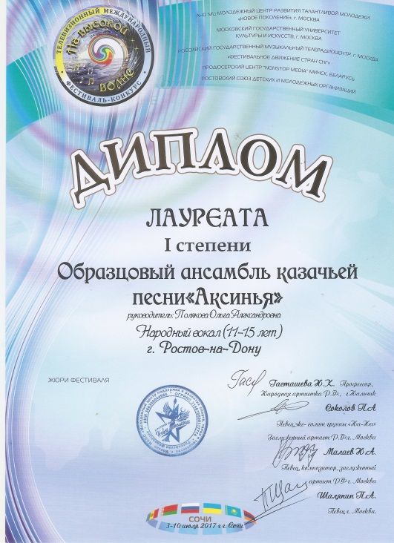
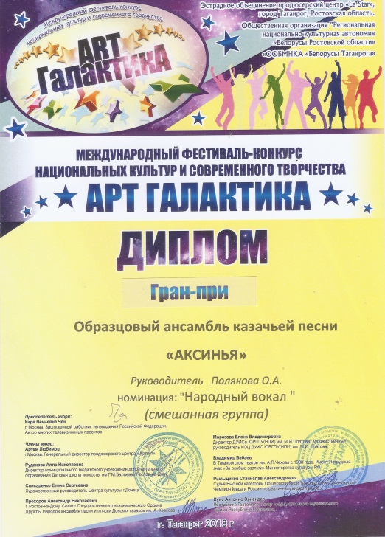
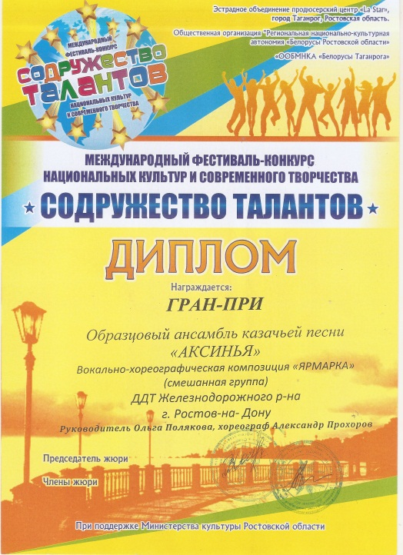

Уровень | Ф.И.  ученика | Конкурс | Результат
Районный | Свириденко Анна | Конкурс-выставка "Рождественский перезвон" 2018 | 1 место
 | Боженко Данил | Конкурс-выставка "Рождественский перезвон" 2018 | 3 место
 | Коллектив 7 "А" класса | Районный конкурс декоративно-прикладного творчества "Осенний вернисаж", 04.12.2017г. | 1 место
 | Акименко Карина | Районный конкурс декоративно-прикладного творчества "Осенний вернисаж", 04.12.2017г. | 2 место
 | Коллектив 6 "В" класса | Районный конкурс декоративно-прикладного творчества "Осенний вернисаж", 04.12.2017г. | 3 место
 | Васильева Валерия  Таранина Александра | Районный конкурс декоративно-прикладного творчества "Осенний вернисаж", 04.12.2017г. | 1 место и 2 место
 | Савченко Мария  Раченкова Вероника | Районный конкурс декоративно-прикладного творчества "Осенний вернисаж", 04.12.2017г. | 2 место
 | Митченко Анна  Савченко Мария | Районный конкурс декоративно-прикладного творчества "Осенний вернисаж", 04.12.2017г. | 1 место
 | Якунина Яна | Районный конкурс декоративно-прикладного творчества "Осенний вернисаж", 04.12.2017г. | 2 место
 | Коллектив 10 "А" класса | Районный конкурс декоративно-прикладного творчества "Осенний вернисаж", 04.12.2017г. | 3 место
 | Смоляк Анна | Районный конкурс декоративно-прикладного творчества "Осенний вернисаж", 04.12.2017г. | 1 место
 | Коллектив 7 "В" класса | Районный конкурс декоративно-прикладного творчества "Осенний вернисаж", 04.12.2017г. | 1 место и 2 место
 | Коллектив 9 "Б" класса | Районный конкурс декоративно-прикладного творчества "Осенний вернисаж", 04.12.2017г. | 2 место
Районный | Величко Елизавета | Районный конкурс декоративно-прикладного творчества "Осенний вернисаж", 04.12.2017г. | 1 место
 | Коллектив 5 "В" класса | Районный конкурс декоративно-прикладного творчества "Осенний вернисаж", 04.12.2017г. | 2 место
 | Курмалиев Дамир | Районный конкурс декоративно-прикладного творчества "Осенний вернисаж", 04.12.2017г. | 1 место и 2 место
 | Лапыгин Дмитрий | Районный конкурс декоративно-прикладного творчества "Осенний вернисаж", 04.12.2017г. | 1 место и 2 место
 | Скрябина Ника | Районный конкурс декоративно-прикладного творчества "Осенний вернисаж", 04.12.2017г. | 2 место
 | Коллектив 8 "А" класса | Районный конкурс декоративно-прикладного творчества "Осенний вернисаж", 04.12.2017г. | 1 место
 | Коллектив 6 "А" класса | Районный конкурс декоративно-прикладного творчества "Осенний вернисаж", 04.12.2017г. | 1 место
 | Кириллова Ольга  Гриценко Ника  Цюпка Александра  ХачатрянСона | Районный конкурс декоративно-прикладного творчества "Осенний вернисаж", 04.12.2017г. | 2 место
 | Творческий коллектив школы | Районный этап городского фестиваля военно-патриотической песни "Любите Россию! И будьте навеки России верны", 04.12.2017г. | Диплом 2 степени (2 место)
 | Ковтунова Мария | Районный этап городского конкурса "Знатоки Конституции РФ и избирательного права" сочинение-эссе, 27.11.2017г. | Победитель
Муниципальный | Назарко Анастасия | XI городской конкурс "Мой друг - книга" | Победитель
 | Микаелян Мартила | Выставка "Юные техники - родному городу", 22.05.2017г. | 1 место
 | Тетерина Дарья | Выставка "Юные техники - родному городу", 22.05.2017г. | 2 место
 | Рябова Ева | Выставка "Юные техники - родному городу", 22.05.2017г. | 2 место
 | Силина Полина | Открытая XXI городская экологическая конференция школьников "Экологические проблемы города Ростова-на-Дону и Ростовской области", 10.02.2018г. | Грамота за активное участие
 | Рекало Станислава | Конкурс "Птица года - 2018 - "Скопа2, 16.02.2018г. | Диплом за 2 место
 | Назарко Анастасия | Конкурс "Птица года - 2018 - "Скопа2, 16.02.2018г. | Сертификат участника
 | Рекало Станислава | Конкурс "Птица года - 2018 - "Скопа2, 16.02.2018г. | Сертификат участника
 | Ильина Анна | Фотоконкурс "Вода - это жизнь!", 2017г. | Сертификат участника
Муниципальный | Попова Руслана | Муниципальный этап Международного конкурса детского творчества "Красота Божьего мира", 05.09.2017г. | 2 место
 | Гончарова Екатерина | Городской открытый конкурс творческих проектов "Найди свою звезду", 12.04.2018г. | Диплом лауреата
 | Назарко Анастасия | XI Городской конкурс "Мой друг - книга!", 18.12.2017г. | Сертификат участника
 | Екатерина Глущевская | Городской конкурс на лучший молодежный и детский эстрадный проект "Звезды Ростова-2017", 2017г. | Диплом
 | Сорокина Виктория | Городской конкурс на лучший молодежный и детский эстрадный проект "Звезды Ростова-2017", 2017г. | Диплом 1 степени
 | Сидорова Милана | Городской конкурс на лучший молодежный и детский эстрадный проект "Звезды Ростова-2017", 2017г. | Диплом лауреата 3 степени
 | Глущевская Екатерина  Сердобинцева Валерия  Сорокина Виктория | Городской конкурс на лучший молодежный и детский эстрадный проект "Звезды Ростова-2017", 2017г. | Диплом лауреата 2 степени
 | Ким Данила | Городской конкурс на лучший молодежный и детский эстрадный проект "Звезды Ростова-2017", 2017г. | Диплом 3 степени
 | Сердобинцева Валерия | Городской конкурс на лучший молодежный и детский эстрадный проект "Звезды Ростова-2017", 2017г. | Диплом 3 степени
 | Лапыгин Дмитрий | Муниципальный конкурс рисунков и компьютерной графики "Все профессии нужны, все профессии важны", 2017г. | 2 место
 | Айвазян Анна | Муниципальный конкурс рисунков и компьютерной графики "Все профессии нужны, все профессии важны", 2017г. | 1 место
 | Захарова Светлана | Муниципальный конкурс рисунков и компьютерной графики "Все профессии нужны, все профессии важны", 2017г. | 3 место
 | Подобная Виолетта | Х конкурс фотографий "Россия - Родина моя", 20.09.2017г | 1 место
 | Сидин Николай | Х конкурс фотографий "Россия - Родина моя", 20.09.2017г | 3 место
 | Гладких Александр | Х конкурс фотографий "Россия - Родина моя", 20.09.2017г | 3 место
 | Ильина Анна | Х конкурс фотографий "Россия - Родина моя", 20.09.2017г | 3 место
 | Залюбовская Юлия | Городской конкурс рисунков "Ростов гостеприимный", 28.09.2017г. | 3 место
 | Ивашко Татьяна | Конкурс школьных сочинений "Как хорошо на свете без войны", 18.05.2018г. | Победитель
 | Образцовый хореографический ансамбль "Тысячелетие" | XIVГородской этнографический фестиваль, 01.11.2017г. | 1 место
Региональный | Силина Виктория | Конкурс "Включай экологику" II Фестиваль науки ДГТУ, 7-8.10.2017г. | Диплом 3 степени
 | Донченко Александр | Конкурс "ЭКОлогия и творчество" | Диплом 2 степени
 | Сердобинцева Валерия | VI открытый фестиваль Музыка Победы, 2018г. | Диплом 1 степени
 | Театр-студия эстрадной песни "Сиреневый дождь" | VI открытый фестиваль Музыка Победы, 2018г. | Диплом лауреата 3 степени
 | Ансамбль народной песни "Кудеса" | Фестиваль "Тот самый ФЕСТ", 2017г. | Диплом участника
 | Мищенко Ангелина | Областной конкурс "Как у нас на Тихом Дону" по изготовлению поделок из природного материала, 25.12.2017г. | Сертификат участника
 | Непейвода Полина | Областной конкурс "Как у нас на Тихом Дону" по изготовлению поделок из природного материала, 25.12.2017г. | Сертификат участника
 | Алексеенко Кристина | Областной конкурс "Как у нас на Тихом Дону" по изготовлению поделок из природного материала, 25.12.2017г. | Сертификат участника
 | Восколупова Анна | Областной конкурс "Как у нас на Тихом Дону" по изготовлению поделок из природного материала, 25.12.2017г. | Сертификат участника
 | Залюбовская Юлия | Областной конкурс "Как у нас на Тихом Дону" по изготовлению поделок из природного материала, 25.12.2017г. | Сертификат участника
 | Иванченко Александра | Областной конкурс "Как у нас на Тихом Дону" по изготовлению поделок из природного материала, 25.12.2017г. | Сертификат участника
Всероссийский | Образцовый хореографический ансамбль "Тысячелетие" | Всероссийский фестиваль современных искусств "Поколение звезд" 2018 | Диплом Гран-при
 | Образцовый хореографический ансамбль "Тысячелетие" | Всероссийский фестиваль современных искусств "Поколение звезд" 2018 | Диплом лауреата первой степени
 | Образцовый хореографический ансамбль "Тысячелетие" | Открытый Российский фестиваль-конкурс хореографического искусства "Золотая Терпсихора", эстрадный танец, 17.03.2018г. | Диплом гран-при
 | Образцовый хореографический ансамбль "Тысячелетие" | Открытый Российский фестиваль-конкурс хореографического искусства "Золотая Терпсихора", народный танец, 17.03.2018г. | Диплом лауреата первой степени
 | Образцовый хореографический ансамбль "Тысячелетие" | Открытый Российский фестиваль-конкурс хореографического искусства "Золотая Терпсихора", эстрадный танец, 17.03.2018г. | Диплом лауреата первой степени
 | Образцовый хореографический ансамбль "Тысячелетие" | Открытый Российский фестиваль-конкурс хореографического искусства "Золотая Терпсихора", народная стилизация, 17.03.2018г. | Диплом лауреата первой степени
 | Образцовый хореографический ансамбль "Тысячелетие" | Открытый Российский фестиваль-конкурс хореографического искусства "Золотая Терпсихора", малая группа, классический танец, 17.03.2018г. | Диплом лауреата первой степени
 | Волосова Александра | Открытый Российский фестиваль-конкурс хореографического искусства "Золотая Терпсихора", соло народный танец, 17.03.2018г. | Диплом лауреата первой степени
 | Волосова Александра | Всероссийский фестиваль современных искусств "Поколение звезд" 2018 | Диплом лауреата первой степени
 | Савченко Дарья | Всероссийский фестиваль современных искусств "Поколение звезд" 2018 | Диплом лауреата второй степени
 | Анастасия Безолюк | Всероссийский фестиваль современных искусств "Поколение звезд" 2018 | Диплом лауреата первой степени
 | Тетерина Дарья | Фестиваль Всероссийских и Международных Дистанционных Конкурсов "Таланты России", 02.02.2018г. | Победитель
 | Гнилокостова Наталья | Фестиваль Всероссийских и Международных Дистанционных Конкурсов "Таланты России", 02.02.2018г. | Победитель
 | Марченко Мария | Фестиваль Всероссийских и Международных Дистанционных Конкурсов "Таланты России", 02.02.2018г. | Победитель
 | Ткачева Александра | Фестиваль Всероссийских и Международных Дистанционных Конкурсов "Таланты России", 02.02.2018г. | Победитель
 | Быкодоров Никита | Всероссийский конкурс детского творчества "Шаги в космос", 15.12.2017г. | 1 место
 | Литвинов Егор | Всероссийский конкурс детского творчества "Шаги в космос", 15.12.2017г. | 1 место
 | Донченко Александр | Всероссийский конкурс детского творчества "Шаги в космос", 15.12.2017г. | 2 место
 | Рябова Ева | Всероссийский конкурс "Древо талантов", 13.02.2018г. | Победитель (1 место)
Всероссийский | Тетерина Дарья | Всероссийский конкурс "Древо талантов", 13.02.2018г. | Победитель (1 место)
 | Селянская Наталья | Всероссийский конкурс "Древо талантов", 13.02.2018г. | Победитель (1 место)
 | Сергиенко Диана | Всероссийский конкурс "Древо талантов", 13.02.2018г. | Победитель (1 место)
 | Сорокина Виктория | Всероссийская детская музыкальная премия при поддержке министерства культуры РО "Золотой микрофон", 2018г. | Лауреат 1 степени
 | Театр-студия эстрадной песни "Сиреневый дождь" | Всероссийская детская музыкальная премия при поддержке министерства культуры РО "Золотой микрофон", 2018г. | Диплом Гран-при
Международный | Цзю Максим  Безолюк Анастасия | Фестиваль Творческого объединения "Салют талантов", 29.03.2018г. | Лауреат 1 степени
 | Яковлева Валерия  Безолюк Анастасия | Фестиваль Творческого объединения "Салют талантов", 29.03.2018г. | Лауреат 1 степени
 | Пшеничная Алина | Фестиваль Творческого объединения "Салют талантов", 29.03.2018г. | Лауреат 2 степени
 | Образцовый хореографический ансамбль "Тысячелетие" | Международный конкурс хореографического искусства, 24-25.02.2018г. | Лауреат 1 степени
 | Образцовый хореографический ансамбль "Тысячелетие" | Международный конкурс хореографического искусства, 24-25.02.2018г. | Диплом полуфиналиста конкурса
 | КривсунГорислав | Международный фестиваль-конкурс искусств, 14.10.2017г. | Лауреат 1 степени
 | Образцовый хореографический ансамбль "Тысячелетие" | Международный фестиваль-конкурс искусств, 14.10.2017г. | Диплом Гран-при
 | Образцовый хореографический ансамбль "Тысячелетие" | Всероссийский фестиваль-конкурс детского и юношеского творчества "Арт- Таланты", номер "Русские красавицы", 10.03.2018г. | Лауреат 1 степени
 | Волосова Александра | Всероссийский фестиваль-конкурс детского и юношеского творчества "Арт- Таланты", 10.03.2018г. | Гран-при
 | Безолюк Анастасия  Яковлева Валерия | Всероссийский фестиваль-конкурс детского и юношеского творчества "Арт- Таланты", 10.03.2018г. | Лауреат 1 степени
 | Образцовый хореографический ансамбль "Тысячелетие" | Всероссийский фестиваль-конкурс детского и юношеского творчества "Арт- Таланты", номер "Грезы", 10.03.2018г. | Лауреат 2 степени
 | Образцовый хореографический ансамбль "Тысячелетие" | Всероссийский фестиваль-конкурс детского и юношеского творчества "Арт- Таланты", номер "Вечер в Севастополе", 10.03.2018г. | Лауреат 1 степени
 | Образцовый хореографический ансамбль "Тысячелетие" | IV Международный конкурс-фестиваль хореографического искусства "GrandFesnival", номинация: Народный танец, 14-16.11.2017г. | Лауреат 2 степени
 | Образцовый хореографический ансамбль "Тысячелетие" | IV Международный конкурс-фестиваль хореографического искусства "GrandFesnival", номинация: Народный танец, 14-16.11.2017г. | Лауреат 1 степени
 | Свериденко Анна | Первый Всероссийский конкурс, проходящий в формате ФМВДК "Таланты России", 30.01.2018г. | Диплом победителя 1 степени и 2 степени
 | Тетерина Дарья | Первый Всероссийский конкурс, проходящий в формате ФМВДК "Таланты России", 30.01.2018г. | Диплом победителя 1 степени
 | Ткачева Александра | Первый Всероссийский конкурс, проходящий в формате ФМВДК "Таланты России", 30.01.2018г. | Диплом победителя 1 степени
 | Марченко Мария | Первый Всероссийский конкурс, проходящий в формате ФМВДК "Таланты России", 30.01.2018г. | Диплом победителя 1 степени
 | Гнилокостова Наталья | Первый Всероссийский конкурс, проходящий в формате ФМВДК "Таланты России", 30.01.2018г. | Диплом победителя 1 степени и 2 степени
 | Сидорова Милана | Международный фестиваль-конкурс национальных культур и современного творчества "Содружество талантов" | Лауреат 3 степени
Международный | Сердобинцева Валерия | Международный фестиваль-конкурс национальных культур и современного творчества "Содружество талантов" | Лауреат 1 степени и 2 степени
 | Театр-студия эстрадной песни "Сиреневый дождь" | Международный фестиваль-конкурс национальных культур и современного творчества "Содружество талантов" | Лауреат 1 степени
 | Седельникова Виктория | Международный фестиваль-конкурс национальных культур и современного творчества "Содружество талантов" | Лауреат 2 степени
 | Глущевская Екатерина | Международный фестиваль-конкурс национальных культур и современного творчества "Содружество талантов" | Лауреат 2 степени
 | Образцовый хореографический ансамбль "Тысячелетие" | III Международный онлайн-конкурс хореографического искусства "Вдохновение", 15.06-15.07.2017г. | Лауреат 1 степени
 | КривсунГорислав | VII суперфинал международного проекта "Салют талантов", 01.10.2017г. | Лауреат 1 степени
 | Безолюк Анастасия | VII суперфинал международного проекта "Салют талантов", 01.10.2017г. | Лауреат 1 степени
 | Образцовый хореографический ансамбль "Тысячелетие" | VII суперфинал международного проекта "Салют талантов", 01.10.2017г. | Лауреат 1 степени
 | Образцовый хореографический ансамбль "Тысячелетие" | VII суперфинал международного проекта "Салют талантов", 05.10.2017г. | Диплом участника гала-концерта
 | КривсунГорислав | VII суперфинал международного проекта "Салют талантов", 05.10.2017г. | Диплом участника гала-концерта
 | Объединение "Юный эколог" (рук.Бравая Н.А.) | Международная научная конференция "Современный технологии в изучении биоразнообразия и интродукции растений", 17-21.10.2017г. | Сертификат за активное участие
Международный | Ковтунова Мария | Международная научная конференция "Современный технологии в изучении биоразнообразия и интродукции растений", 17-21.10.2017г. | Сертификат за активное участие
 | ансамбльказачьей песни "Аксинья" | Третий международный фестиваль –конкурс народного творчества «Содружество талантов» | Лауреат 1 ст.-1  2 ст.-2  3ст.-1
 | ансамбль казачьей песни "Аксинья" | Международный фестиваль-конкурс детского, юношеского и молодёжного творчества «Союз талантов России» | Лауреат 1 ст.-1
 | ансамбль казачьей песни "Аксинья" | Международный фестиваль-конкурс «Арт-Признание» | Лауреат 1 ст.-1
 | ансамбль казачьей песни "Аксинья" | Второй международный фестиваль-конкурс национальных культур и современного творчества «Арт Галактика» | Гран-При  Лауреат 2 ст. - 2
 | ансамбль казачьей песни "Аксинья" | Международный конкурс «Детство цвета апельсина» | Гран-При  Лауреат 1 ст. – 3,  3ст. - 1
 | Образцовый хореографический ансамбль "Тысячелетие" | Международный конкурс-фестиваль искусств «Грани» | Гран-При  Лауреат 1 ст-2  лауреат 2 ст
 | Образцовый хореографический ансамбль "Тысячелетие" | VI Международный фестиваль-конкурс «Накануне Рождества» | Гран-При  Лауреат 1 ст -2
 | Образцовый хореографический ансамбль "Тысячелетие" | XXVII Международный фестиваль-конкурс детского и юношеского творчества «ПАРИЖ, Я ЛЮБЛЮ ТЕБЯ!» | Лауреата 1 ст -2  лауреат 2 ст  (Благодарственное письмо руководителю,  диплом  Лучший хореограф)
 | Образцовый хореографический ансамбль "Тысячелетие" | Международный конкурс хореографического мастерства «Балтийская жемчужина» | Гран-при  Лауреат 1 степени -4
 | Образцовый хореографический ансамбль "Тысячелетие" | Индо- Российском культурный танцевальный фестиваль в городах Ченнаи,  Нью-Дели, Мумбаи (Индия) | Благодарственные письма -6 от индороссийского культурного центра
 | Образцовый хореографический ансамбль "Тысячелетие" | Кубок Танца при поддержки Академии танца Бориса Эйфмана | Лауреат 1 ст-2  (диплом полуфиналиста, благодарственное письмо руководителю)

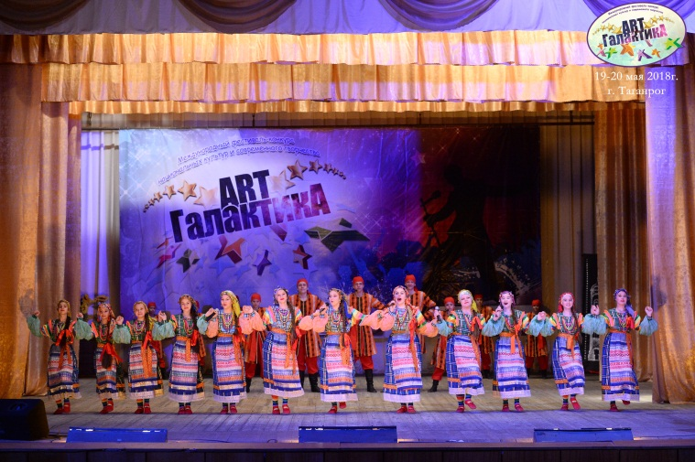
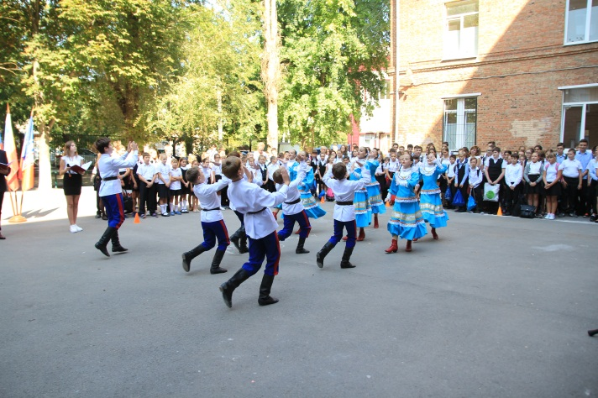

НАПРАВЛЕНИЕ «СПОРТ»

Сборные команды школы участвовали в 12 видах спорта в комплексной районной Спартакиаде школьников, заняв 1 место.

ИТОГИ ПО ОТДЕЛЬНЫМ ВИДАМ СПАРТАКИАДЫ
№ | Вид соревнований | 2015-16 | 2016-17 | 2017-18
1 | Футбол «Золотая осень» | 1 | 1 | 3
2 | Легкоатлетический кросс | 2 | 2 | 3
3 | Баскетбол (юноши) | 1 | 2 | 3
4 | Баскетбол (девушки) | 2 | 2 | 2
5 | Волейбол (юноши) | 2 | 2 | 1
6 | Волейбол (девушки) | 5 | 5 | 8
7 | Шахматы «Дети России» | 3 | 2 | -
8 | Легкоатлетическое 4-борье «Шиповка юных» | 1 | 1 | -
9 | Дартс | 2 | 1 | 1
10 | Настольный теннис | 4 | 6 | 7
11 | «Веселые старты» | 3 | 2 | 2
12 | «А ну-ка, парни!» | 2 |  | 4
13 | Военизированная эстафета | 3 | 2 | 2
14 | Соревнования по пожарно-прикладному спорту | 3 | 1 | 1
15 | Стрельба | 1 | 1 | 1
16 | Военно-спортивная игра «Звёздочка»,  «Зарница» | 2/1 |  | 8/4

Итоги участия школьной команды в Фестивале Спорта и Здоровья среди пришкольных лагерей

№ п/п | Вид соревнования | Место
1 | Дартс | 1
2 | Веселые старты | 2
3 | Пионербол | 2
4 | Общекомандное место | 1

Учащиеся школы успешно выступают на городских соревнованиях:
Соревнования | 2015-2016 | 2016-2017 | 2017-2018
Стрельба | 3 место | 3 место | 2 место
«Веселые старты»
Дартс |  | 3 место
Футбол | 5 место | 3 место  (областной фестиваль детской дворовой лиги)
Баскетбол | 2 место,  3место (область)
Соревнования по пожарно-прикладному спорту |  | 3 место | 1 место
«Шиповка юных» среди девушек | 4 место
«Школа безопасности» старшая группа | 2 место | 2 место | 1 место,  3 место
Военно-спортивная игра «Зарница» | 1 место
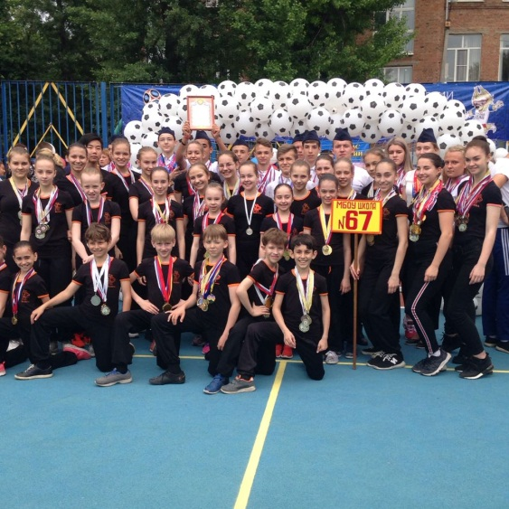
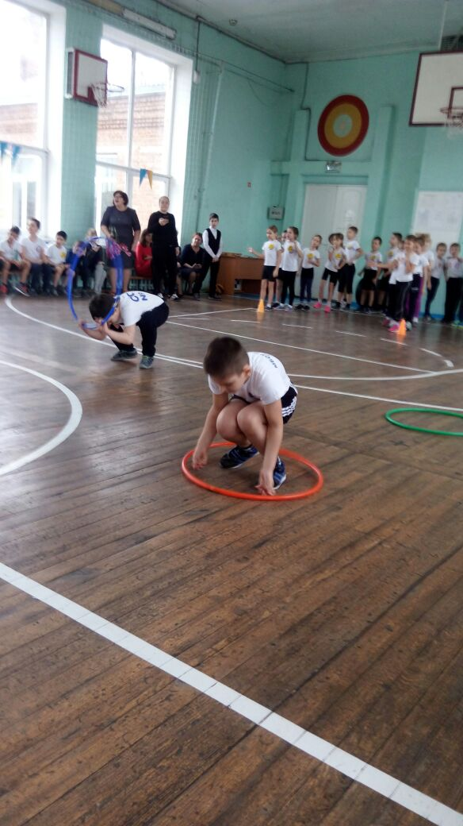
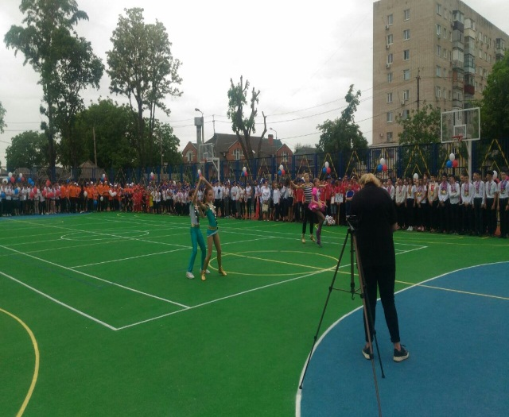
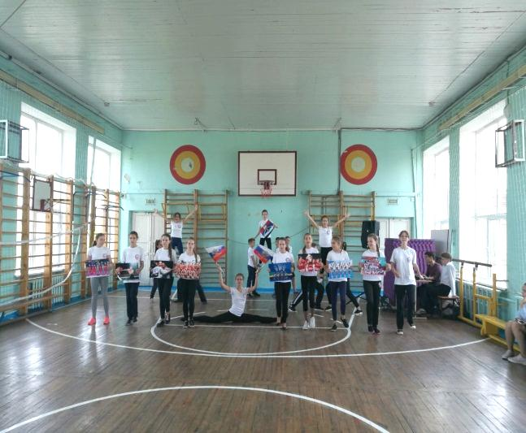
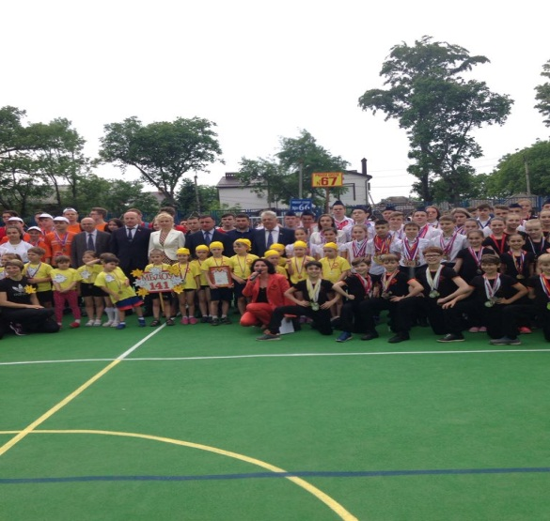

Интеллектуальное направление

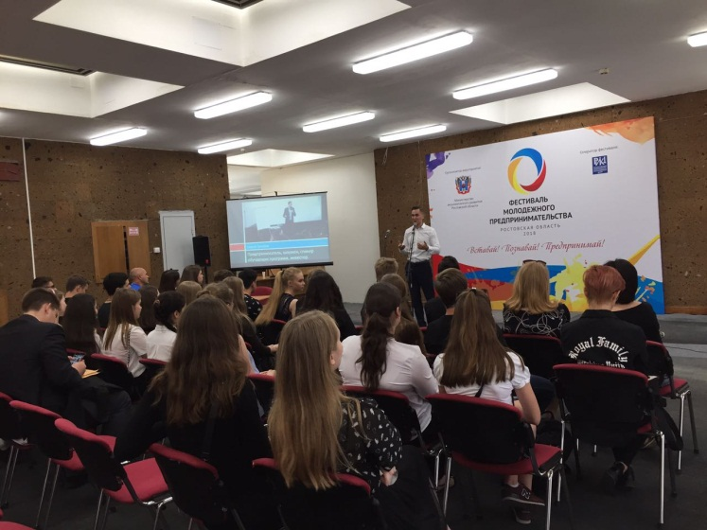
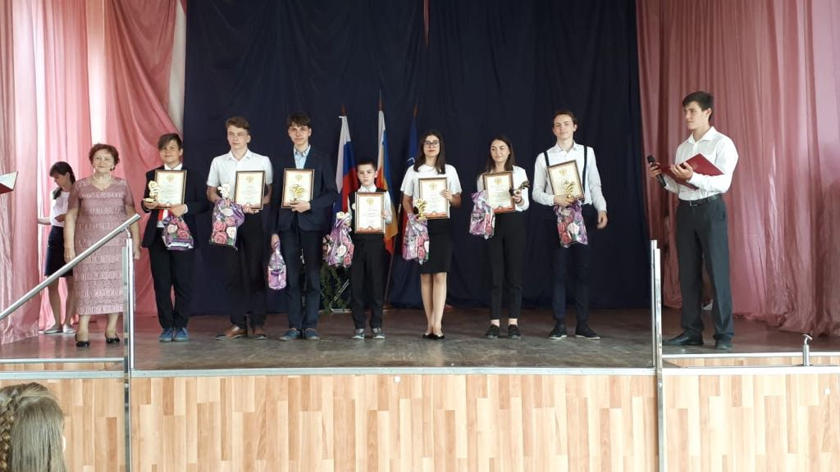
Показателями качества получаемого в школе образования является положительная динамика участия в муниципальных, региональных Всероссийских и международных предметных олимпиадах, конференциях, фестивалях, конкурсах.

Статистика участия обучающихся в интеллектуальных
конкурсах и фестивалях

Уро  вень | Интеллектуальные конкурсы | Ф.И.  участника | Место  победителей,  призёров
Районный | Районный конкурс "Защита проектов и экспонатов-2018", 25.12.2017г. | Бородина Валерия  Ковтунова Мария | 1 место  2 место
 | Районный этап Всероссийского конкурса исследовательских краеведческих работ учащихся "Отечество", 28.10.2017г. | Снежин Герман  Смахтин Иван  Туркина Дарья | 1 место  1 место  1 место
Муниципальный | Образовательный квест "Судебно-почвоведческая экспертиза", 20.04.2018г. | Команда школы | 1 место
 | Муниципальный этап Всероссийской предметной олимпиады школьников по географии 2017 года, 22.12.2017г. | Соловьева Ирина | Призер
 | Муниципальный этап Всероссийской предметной олимпиады школьников по экономике 2017 года, 22.12.2017г. | Дмитриев Кирилл | Призер
 | Городской конкурс юных конструкторов Ростова-на-Дону "Защита творческих проектов-2018" | Дмитриев Кирилл  Бородина Валерия | 3 место  2 место
 | Городской этап Всероссийского конкурса исследовательских краеведческих работ учащихся "Отечество", 14-15.11.2017г. | Смахтин Иван | 3 место
 | Научная конференция "Спорные аспекты современной науки", 29.01.2018г. | Смахтин Иван | Диплом 1 степени
Региональный | Олимпиада "Я - бакалавр" для обучающихся 8-11-х классов по биологии/экологии, 2018г. | Коваленко Василиса | 1 место
 | II Фестиваль науки "Включай экологику!", 7-8.10.2017г. | Силина Виктория | Диплом призера 3 степени
 | XLIII научно-практическая конференция ДАНЮИ, секция "Естественнонаучная направленность", 23-25.03.2018г. | Ковтунова Мария | Свидетельство участника
 | XLIII научно-практическая конференция ДАНЮИ, секция "Экология", 23-25.03.2018г. | Жировая Виктория | Свидетельство участника
Всероссийский | Всероссийский конкурс научно-исследовательских работ "Экономика и финансы глазами школьника", 16.04.2018г. | Якунина Яна | Победитель
 | Общероссийская предметная олимпиада Осенняя сессия по английскому языку, январь 2018г. | Шульга Юлия  Шепелева Анастасия  Боженко Алексей  Козлова Мария  Айвазян Анна  Насонова Варвара  Джинибалаева Кристина  Мелешко Елизавета  Головань Станислав | 4 место  7 место  6 место  10 место  5 место  7 место  4 место  10 место  4 место
Всероссийский | Всероссийская олимпиада по химии, 10 класс, ноябрь 2017г. | Якунина Яна | 1 место
 | XIX Турнир им. М.В.Ломоносова среди 5-х классов, весна 2018г. | Шереметова Вероника  Попова Алина  Щербинина Алеся | Лауреат 2 степени  Лауреат 3 степени  Лауреат 3 степени
 | XIX Турнир им. М.В.Ломоносова среди 6-х классов, весна 2018г. | Болтунов Михаил | Лауреат 3 степени
 | Всероссийский блиц турнир "Первоклассник", 10.09.2017г. | Юниченко Михаил  Стэх Анна  Соболев Андрей  Савченко Людмила  Манушакян Ангелина  Дашук Олеся  Сюняев Мансур  Бобринская Анастасия  Цветкова Дарья  Семенеко Семен  ПарсегянВаружан  Наумов Даниил  Маковецкий Артем  Кубицкий Ярослав  Грицык Мира  Булгакова Алиса  Шульга Дарья  Кравченко Дарья  Елецков Данил  ГабибовАрбихан | 1 место  1 место  1 место  1 место  1 место  1 место  1 место  1 место  2 место  2 место  2 место  2 место  2 место  2 место  2 место  2 место  2 место  3 место  3 место  3 место
Международный | IVМеждународный конкурс научно-исследовательских и творческих работ учащихся "Старт в науке" | Селянский А.  Селянская Н. | Диплом 3 степени  Диплом 3 степени
 | Международный конкурс "Я - энциклопедиЯ", зима 2017г. | Литвинов Егор  Донченко Александр | Диплом 3 степени  Диплом 3 степени
 | Международная олимпиада проекта intolimp.org "Английский язык 8 класс", 22.09.2017г. | Косенко Анастасия | 2 место
 | V Международный блицтурнир "Всезнайки", 20.10.2017г. | Грыцык Мира  Булгакова Алиса  Артюх Юля  Юниченко Михаил  Шульга Дарья  Сюняев Мансур  Соболев Андрей  Семенов Антон  Семенеко Семен  Савченко Людмила  Родионов Алексей  Наумов Даниил  Манушакян Ангелина  Малый Роман  Маковецкий Артем  Елецков Данил  Гунько Алексей  Чупаха Елизавета  Соболев Илья  Попова Руслана  Бондарева София | 1 место  2 место  3 место  2 место  1 место  1 место  1 место  3 место  3 место  2 место  1 место  3 место  1 место  3 место  2 место  3 место  2 место  3 место  2 место  2 место  2 место
 | Межпредметная онлайн-олимпиада Учи.ру, сентябрь 2017г. | Соболев Илья  Дмитриев Илья | Диплом Победителя  Диплом Победителя
Международный | III международная онлайн-олимпиада по русскому языку "Русский с Пушкиным", октябрь 2017г. | Бондарева София  Тетерина Дарья | Похвальная грамота  Похвальная грамота
 | Международная научная конференция "Современные технологии в изучении биоразнообразия и интродукции растений" | Ковтунова Мария | 2 место
 | VIМеждународный блицтурнир по математике "Математические ступеньки", 24.03.2017г. | Андриенко Варвара | 3 место
 | Международная олимпиада проекта intolimp.org "Английский язык 10 класс", 17.04.2018г. | Якунина Яна  Гуляев Кирилл  Мисюра Елена  Дмитриев Кирилл  Немоляев Олег  Раченкова Вероника | 1 место  1 место  1 место  1 место  1 место  1 место
 | Международная олимпиада проекта intolimp.org "Английский язык 11 класс", 17.04.2018г. | Прищепа Арина  Токоногов Александр  Калашникова Анастасия  Карнаух Юлия  Гончарова Екатерина  Головина Наталья | 1 место  1 место  1 место  1 место  1 место  1 место
 | Международная олимпиада проекта intolimp.org "Английский язык 5 класс", 17.04.2018г. | Мелешко Елизавета  Шульга Юлия  Шепелева Анастасия  Цюпка Александра  Пшукова Милана  Колыхан Вячеслав  Кокурин Иван  Кириллова Ольга  Жиманова Вероника  Донченко Екатерина  Гриценко Ника  Граничный Дмитрий  Головань Станислав  Белов Василий  Ивахно Виктория | 1 место  1 место  1 место  1 место  1 место  1 место  1 место  1 место  1 место  1 место  1 место  1 место  1 место  1 место  1 место
 | Международная олимпиада проекта intolimp.org "Английский язык 7 класс", 17.04.2018г. | Насонова Варвара  Козлова Мария  Канурная Алина  Иванисова Яна  Ибоян Ангелина  Длженко Мария  Долгова Ульяна  Джинибалаева Кристина | 1 место  1 место  1 место  1 место  1 место  1 место  1 место  1 место
 | Международная олимпиада проекта intolimp.org "Английский язык 6 класс", 17.04.2018г. | Ляпина Ксения  Артюх Анна | 1 место  1 место
 | Международная природоведческая игра-конкурс "Гелиантус", 2017/2018 уч.г. | Лапыгин Дмитрий  Донченко Александр  Рекало Алина  Мищенко Софья  Тоболин Александр  Таранина Александра  Беспалова Екатерина  Насонова Варвара  Джинибалаева Кристина  Канурная Алина  Осютина Дарья  Айвазян Анна  Дремова Ульяна  Мокроусова Анастасия  Осяк Надежда  Картошкин Андрей  Елатонцев Артем  Демин Олег  Берчатова Виктория  Аверкина Екатерина | Диплом 2 степени  Диплом 1 степени  Диплом 1 степени  Диплом 1 степени  Диплом 1 степени  Диплом 1 степени  Диплом 3 степени  Диплом 3 степени  Диплом 3 степени  Диплом 2 степени  Диплом 3 степени  Диплом 2 степени  Диплом 3 степени  Диплом 2 степени  Диплом 3 степени  Диплом 2 степени  Диплом 2 степени  Диплом 3 степени  Диплом 3 степени  Диплом 3 степени
 | Международная предметная олимпиада "Эверест" по предмету: Английский язык, осень 2017г. | Насонова Варвара  Тишевский Сергей  Козлова Мария  Иванисова Яна  Ибоян Ангелина  Джинибалаева Кристина  Айвазян Анна  Мелешко Елизавета  Долгова Ульяна  Головань Станислав  Кириллова Ольга  Белов Василий  Донченко Екатерина  Кокурин Иван | Победитель  Победитель  Победитель  Победитель  Победитель  Победитель  Победитель  Победитель  Св-во участника  Св-во участника  Св-во участника  Св-во участника  Св-во участника  Св-во участника

СОСТОЯНИЕ ЗДОРОВЬЯ ОБУЧАЮЩИХСЯ

Образовательная и воспитательная деятельность школы происходит с учетом индивидуальных особенностей детей, в тесном взаимодействии педагогов и родителей. Школа стремится создать такое образовательное пространство, которое обеспечивало бы формирование культуры здоровья. В школе имеется медсестра и врач, сотрудники МЛПУЗ «Детская городская поликлиника Железнодорожного района г. Ростова-на-Дону». Оборудован медицинский кабинет. Ежегодно проводится диспансеризация обучающихся. Результаты обследования становятся основой планирования деятельности по сохранению и укреплению здоровья детей.
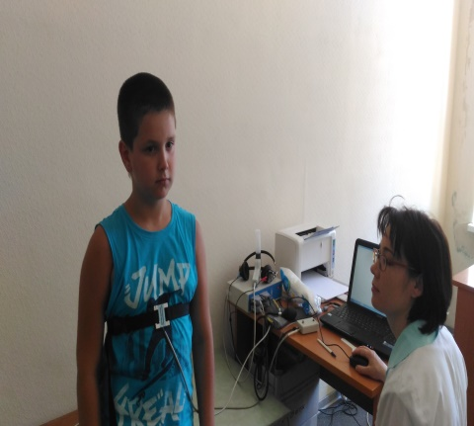
В рамках реализации пилотного проекта по здоровьесбережению в сфере образования Ростовской области с 2012 года в медицинском кабинете школы установлен и подключен к сети Интернет аппаратно-программный комплекс «Армис», позволяющий осуществлять комплексную диагностику состояния здоровья обучающихся. В течение 2016/2017 учебного года было заключено 966договоров с родителями для проведения обследования на АПК «Армис». На 31.05.2017г. обследовано 50% обучающихся.
Ежегодно медицинские работники школы проводят мониторинг здоровья обучающихся. Индекс здоровья увеличился с 33% до 33,1%. В результате грамотно поставленной профилактики снизилось по сравнению с предыдущим годом количество детей, заболевших ОРВИ. Уменьшилось количество часто болеющих школьников с 3,4% до 3,3%.Анализ заболеваемости обучающихся показывает, что есть небольшое, но стабильное улучшение состояния здоровья обучающихся в школе.

№ | Заболевания обучающихся в ОУ: | 2015/2016г. | 2016/2017г. | 2017/2018г.
1 | Заболевание сердечно-сосудистой системы | 8,7% | 14,1% | 14%
2 | Заболевание бронхо-легочной системы | 1,3% | 1,3% | 1,2%
3 | Заболевание органов пищеварения | 3,2% | 3,2% | 2,8%
4 | Нарушение зрения | 11,5% | 11,7% | 12,2%
5 | Заболевание ЦНС | 7,4% | 7,7% | 6,2%
6 | Нарушение осанки | 11% | 11% | 11,2%
7 | Нарушение слуха | 0,1% | 0,3% | 0,2%
8 | Вегетососудистая дистония | 5,3% | 5,5% | 5,6%
9 | ОРВИ | 33,7% | 33,5% | 35%
10 | Другие | 4,3% | 4,3% | 4,5%

Одним из эффективных путей сохранения здоровья обучающихся школы является правильно организованное физическое воспитание. Программа развития физической культуры и спорта, олимпийского движения, реализуемая в школе с 2011г., определяет особый подход физкультурно-оздоровительной работы, повысившей мотивацию обучающихся к занятиям физической культуры и спорта.

По результатам медицинского осмотра обучающиеся ОУ
отнесены по состоянию здоровья в группы
Классы | Основная группа | Подготовит.  группа | Спец.мед. группа | Освобождены от занятий | Всего
1-4 | 411 | 120 | 2 | 1 | 534
5-9 | 417 | 60 | 17 | 9 | 503
10-11 | 54 | 10 | 2 | 1 | 67
Всего | 882 | 190 | 21 | 11 | 1104
% | 97,1% |  | 2,9% |  | 100%

Анализ данных о количестве обучающихся школы, занимающихся в различных физкультурных группах за три последних года показывает снижение процента освобожденных от занятий физической культурой.

Учебный год | Основная группа | Подготовит.группа | % | Спец.мед. | Освобожд. От занятий | %
2015-2016 | 729 | 177 | 93,2 | 50 | 16 | 6,8
2016-2017 | 788 | 203 | 95,8 | 30 | 13 | 4,2
2017-2018 | 882 | 190 | 97,1 | 21 | 11 | 2,9

ОРГАНИЗАЦИЯ ПИТАНИЯ

В МБОУ «Школа №67» организовано горячее питание

Буфет-раздаточная | 2 зала
Количество посадочных мест в столовой | 90
Численность обучающихся, пользующихся горячим питанием | 1104
Численность обучающихся, имеющих льготное обеспечение горячим питанием | 242

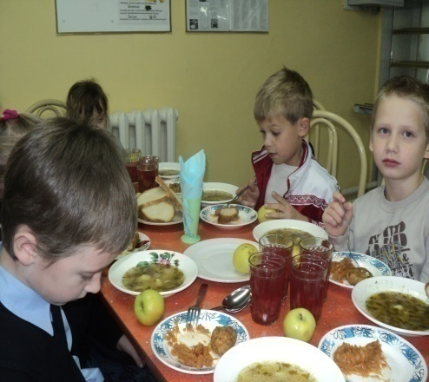
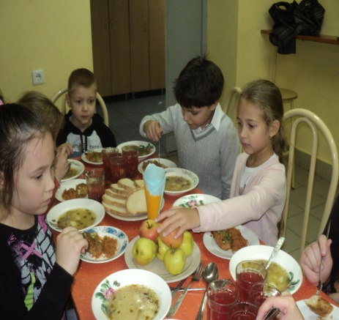
И дети, и учителя питаются в две смены. Охват горячим питанием составляет более 90%, дети из малообеспеченных семей питаются бесплатно за счет бюджета города. Ежедневное меню столовой строится в соответствии с нормами СанПиН. Качество питания и удовлетворение спроса на отдельные блюда и продукты отслеживают ответственный за организацию питания от администрации школы Рябова Татьяна Викторовна и школьный родительский комитет. Массовых и единичных отравлений и вспышек кишечных заболеваний не было.

ОБЕСПЕЧЕНИЕ БЕЗОПАСНОСТИ
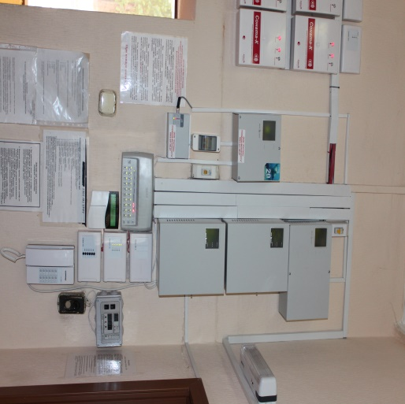
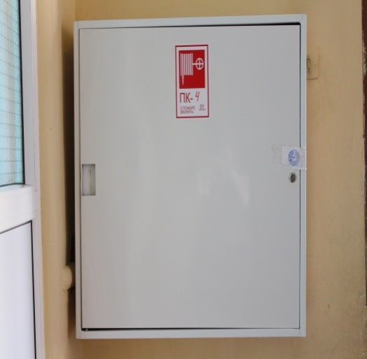
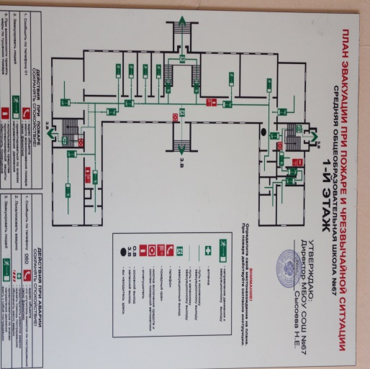

Педагогический коллектив школы понимает, что он несет ответственность не только за качественное образование детей, но и сохранение их жизни и здоровья. Поэтому приоритетным направление работы школы является обеспечение безопасности жизни всех участников образовательного процесса.
Для выработки у обучающихся и работников школы умений ориентироваться в условиях сложившейся чрезвычайной ситуации и принятию мер по самоспасению и оказанию помощи другим проводятся тренировочные занятия по эвакуации в теплое и холодное время года, инструктажи для обучающихся и работников по технике безопасности, правилам противопожарной безопасности, проверка знаний по технике безопасности.
Система обучения действиям в условиях ЧС работников школы:
- классные руководители 1-11-х классов обучаются на городских курсах ГО и ЧС согласно приказу МКУ «Отдел образования Железнодорожного района» (ноябрь 2017г., март 2018г.);
- в школе проводится обучение всех сотрудников (две группы учителей, одна группа техперсонала) по ГО по 14-часовой программе.
В целях осуществления комплекса профилактических мероприятий по
предотвращению диверсионно-террористических актов в школе приняты следующие меры:
- создана и действует антитеррористическая комиссия №214 (приказ от 01.07.2017г.), которая ежедневно проверяет труднодоступные места, подвальные помещения, территорию на наличие взрывоопасных предметов (составляются акты);
- периодически проводится проверка действия кнопки тревожной сигнализации;
- ежедневную охрану участников образовательного процесса осуществляет охранное предприятие ООО «Охранное предприятие Славутич» (договор №94/16 от 30.12.2016г.);
- ведется журнал регистрации посетителей, контролируется парковка автомобилей;
- в 2017/2018 учебном году проведены семь объектовых тренировок по отработке действий персонала и обучающихся;
- с 2011г. действует устройство ОКО-ЗА-01-П-ПРО с выводом радиосигнала при срабатывании АПС в центр управления «01» через пульт центрального наблюдения ОКО-ЗПЦН-02;
- систематически проводятся инструктажи по мерам антитеррористической безопасности с техперсоналом, учителями.
С целью выполнения требований Роспотребнадзора, пожарной службы
режим работы школы, расписание уроков на 2017/2018 учебный год согласованы с Роспотребнадзором (экспертное заключение, июль 2017г.).

Анализ реализации воспитательных программ школы
Главной целью функционирования воспитательной системы школы в 2017 – 18 учебном году было развитие культуросозидательного пространства школы, направленного на личностное творческое, духовно – нравственное, гражданское и патриотическое развитие каждого обучающегося, на реализацию их способностей, их успешность, саморазвитие и самосовершенствование, укрепление здоровья на основе формирования социальных компетенций и духовно – нравственной культуры. Основной воспитательной проблемой, над которой работал коллектив, стало комплексное творческое, интеллектуально – нравственное, духовное становление личности школьника в культуросозидательном пространстве образовательного учреждения, функционирующего в условиях реализации инновационного проекта «Развитие творческой активности детей в условиях интеграции общего и дополнительного образования», по внедрению здоровьесберегающтих технологий.
Для достижения цели решались следующие задачи:
- Участие школы в разработке и апробации системы мониторинга реализации проекта по интеграции основного и дополнительного образования, модели школы социальных компетенций, оценки уровня овладения обучающимися компетенций, динамику повышения творческой активности обучающихся.
- Использование в воспитательном процессе эффективных гуманистически направленных форм и технологий, социально – значимых для подростков проектов и традиционных форм воспитательной работы, отвечающих содержанию нравственного, патриотического, профилактического, творческого, спортивного, познавательного направлений.
- Предоставление учащимся необходимого набора знаний для овладения социальными компетентностями, технологиями социального проектирования, позитивного общения, саморазвития и самореализации через внеклассную работу, внеурочную деятельность и услуги дополнительного образования.
- Развивалось ученическое самоуправление через поддержку детских организаций и объединений «ОРИОН», Совет музея, ЮИД, «Юный эколог» и т.д.; организации школьников объединялись для решения социальных проблем школы и района, проводились совместные культурные, спортивные и социальные мероприятия. Продолжились традиции тимуровского движения, развивалось волонтерское движение.
- В школе стал действовать отряд «Юнармейцы России».
- Продолжилась интеграция основного и дополнительного образования (связь с ДДТ Жел. района). Система дополнительного образования (школьные кружки, секции, клубы) стала иметь большую социальную направленность, привлекалась к созданию «продуктов» созидания.
- Все шире Использовались возможности ФГОС для реализации воспитательных задач.
- Продолжилась работа по созданию системы стимулирования и поддержки талантливых школьников в рамках программы «Одарённые дети», по созданию ученического портфолио.
- Продолжилась работа социально – психологический службы и школьного инспектора для обеспечения социальной защиты учащихся, находящихся в сложной жизненной ситуации.
- Продолжилась работа по профилактике правонарушений, прогулов, употребления ПАВ в подростковой среде.
- Продолжилась работа по профилактике суицидального поведения, особенно по формированию безопасного поведения в Интернет - пространстве, профилактики Интернет – зависимостей, предупреждения рисков вовлечения в противоправную деятельность.
- Продолжалось активное взаимодействие в воспитательном пространстве школы с семьей как основной жизненной силе воспитания, активно привлекать родителей к внеклассной работе.

Воспитательная деятельность строилась с учетом возрастных и социальных особенностей учащихся, на основе индивидуального подхода ко всем участникам воспитательного процесса, преемственности в воспитательном процессе, внедрения персональной педагогики. Основой воспитательного процесса была коллективная, индивидуальная и групповая воспитательная деятельность, направленная на развитие нравственного, физического, творческого потенциала обучающихся, приобретение ими основных ценностных ориентаций. Большое внимание уделялось социальной направленности воспитательного процесса, развитию инициативности ребят, становлению их гражданской позиции.
Содержание воспитательной работы соответствовало целевым программам: «Программа патриотического воспитания обучающихся школы «ПАТРИОТ», «Программа профилактики наркомании, правонарушений, девиантного поведения среди подростков», «Программа по профилактике ДДТТ», « Программа по профилактике правонарушений «Подросток», «Семья», «ЗОЖ, а также программы в рамках года детского спорта, по профилактике экстремизма в подростковой среде.
Главными критериями развития воспитательной системы школы стали:
- насыщенность КВП школы, классов воспитательными социально значимыми мероприятиями, направленными на развитие нравственных ценностей, степень реализации школьных и классных воспитательных программ и планов;
- активность (социальная, творческая, спортивная и т.д.) коллективов обучающихся: их желание принимать участие в предложенной разнообразной деятельности, фактическое участие в ней и результативность,
- степень задействованности детей в различных мероприятиях внутри школы, районе, городе,
- достижения каждого ученика, удовлетворение их образовательных, социальных, творческих и др. способностей – работа по формированию портфолио учеников.

Высокие показатели активности, участия и качества отмечаются в классах, в которых сформирована воспитательная система, направленная на развитие обучающихся и коллектива: 5 «А», 6 «А», 7 «Б», 7 «В», 8 «Б», 9»Б», 10 «А» классы.

1. Методическое направление и контроль воспитательного процесса -
- включала работу с педагогическими кадрами, направленными на рост педагогического мастерства, деятельность МО классных руководителей, обобщение деятельности по реализации основных воспитательных программ. На совещаниях при директоре и педсоветах постоянно рассматривались вопросы и проблемы функционирования воспитательного пространства.

Деятельность МО классных руководителей основывалась на индивидуальной работе с каждым классным руководителем согласно имевшейся проблеме и возникшим вопросам, носила консультационный, методический характер. Продолжился сбор дидактического материала по направлениям воспитательной работы. Проведено 4 заседания МО согласно плану: «Интеграция основного и дополнительного образования как механизм творческого развития личности подростка» - 05.09.2017 г., « Формирование социальной компетентности через поддержку инициативности школьников. Проблема диагностики развития социальной компетентности. Использование классными руководителями технологий социальных практик работе с учащимися» - 01.11.2017 г.; « Успешная самореализация в личностно – значимой деятельности – главное условие нравственного развития подростков» - 24.01.2018 г.; « Мониторинг эффективности воспитательного процесса, индикаторы и показатели развития культуросозидательного пространства, реализации воспитательных программ классов» - 23.04.2018 г.
Проведён контроль по следующим вопросам и направлениям:
- - планирование воспитательной работы в классных коллективах: приказ по итогам анализа программ развития классов на год;
- - функционирование воспитательной системы классных коллективов: анализ содержания внеклассной работы, проводимой классными руководителями, используемые методы и формы работы с детьми, эффективность используемых воспитательных технологий, проверка и анализ ведения дневников классных руководителей (ноябрь, январь, апрель, май), отслеживание системности воспитательной деятельности – приказы по итогам мероприятий, аналитические справки;
- - анализ работы классных руководителей по профилактике детского дорожно- транспортного травматизма, реализация 9 –ти часовой программы по изучению ПДД в системе классных часов: анализ дневников работы классных руководителей, журналов классов, проверка знаний обучающихся –оставлены акты;
- - анализ работы классных руководителей с учащимися, требующими особого педконтроля: анализ дневников работы классных руководителей – приказ по школе, деятельность школьного Совета профилактики, отчёт на районной комиссии КДН;
- - результативность функционирования системы дополнительного образования, подведение итогов конкурсов, смотров районного, городского уровня, анализ внеурочной занятости учащихся - аналитическая таблица, информационная справка;
- - результативность патриотического воспитания в школьном пространстве, оценка работы по профилактике девиантного поведения, употребления ПАВ: аналитические справки и отчёты;
- - организация занятости обучающихся, отдыха в каникулярное время – составление банка данных по отдыху, аналитическая справка по деятельности ДОЛ «Солнышко».
- Качество подготовки классов к школьным мероприятиям, эффективность методов и форм воспитательной работы в классных коллективах.
- Реализация воспитательной программы ДОЛ «Солнышко».
В целом перед МО классных руководителей осталась задача более активной работы, особенно необходимо обратить внимание на возобновление психологического семинара, проведение круглых столов, повышения квалификации классных руководителей через систему курсовой подготовки.
Проектный метод составления программ развития классных коллективов позволил построить модели воспитательных систем классов исходя из особенностей и проблем каждого коллектива. Интересно построена работа в 5 «А» - Каширская Н.Н., 5 «В» - Селиванова Л.А., 6 «А» - Лагутина О.Н., 7«Б» - Половодова М.И., 7 «В» - Грешнова Е.А., 8 «А» - Дукова И.В., 8 «Б»- Переродова А.Ю., 9 «Б» - Батиева Э.В.
Содержание классных часов соответствовало направлениям воспитательной работы: Уроки Мужества, нравственности, посвященные памятным датам, профилактические (ДДТТ, ПБ, употребления ПАВ), классные собрания и т.д. Классы активно ездили на экскурсии по области (Азов, Аксай, Новочеркасск, Таганрог), учащиеся 6 «Б», 6 «А», 7 «В», 10 «А» и 11 «Б» классов посетили г. Казань, Санкт – Петербург, Калининград, Казань.
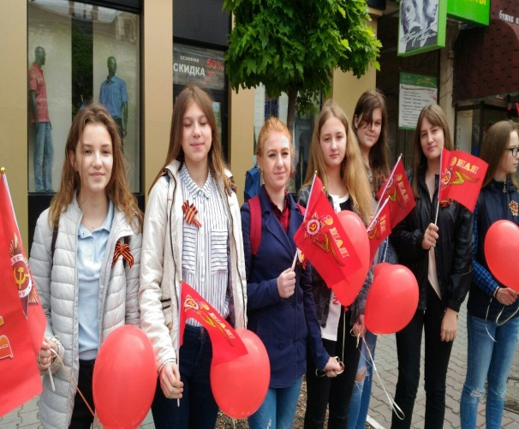
По итогам участия школьных мероприятиях подведены итоги конкурса – игры «Наш класс – это класс».

1. Нравственное и гражданское воспитание.
В системе внеклассной работы школы:

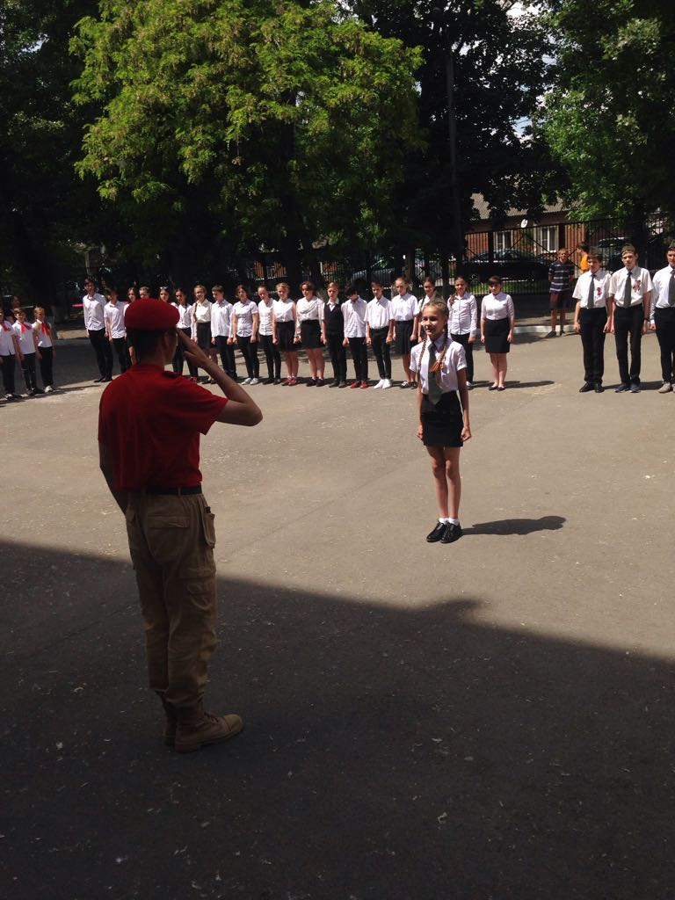
Акции (технология социальных практик): «День пожилого человека» и акция «Помощь пожилым людям» (1 октября), «Вернём Новый год ветеранам» - поздравления ветеранов микрорайона школы с праздниками, акция «Удели внимание ветерану!», шефство над Верхнеглиловским мемориалом. Эти акции прошли под девизом «Понимание. Милосердие. Толерантность». В основном они заключались в поздравлении пожилых людей, ветеранов с праздниками, посещениях и беседах. Большое внимание уделялось профилактике экстремизм. а в подростковой среде. 04.09 в рамках Дня солидарности в борьбе с терроризмом проведена линейка Памяти, акция «Мы помним, Беслан!». Традиционная акция «Нет фашизму» включала беседы «Что такое фашизм» (технология «Старший – младшему»), конкурс плакатов «Фашизм не пройдет!». Команда школы приняла участие в тренинге «Команда губернатора», ученики 10 класса стали волонтерами, прошли тренинг в ДТДиМ в рамках «Школы волонтеров». Ученики школы активно приняли участие в голосовании за реконструкцию культурных объектов г. Ростова-на-Дону. В рамках года Экологии 23.10 и 23.04 прошли Единые уроки экологии, на базе библиотек им Шолохова и Зои Космодемьянской состоялись тематические беседы по экологии («Чистая вода», «Заповедники мира» и др.) В сентябре несколько классов посетили Ростовский водоканал, где прошли «Уроки воды». 14 апреля прошел День древонасаждений, в ходе которого состоялся митинг, были посажены саженцы, убрана территория школьного двора. Кроме этого учащиеся приняли активное участие в акциях «Не сжигайте, люди, листья», «Птичку жалко», «Чистые улицы», «Мусор – это серьезно», «Нет пакетам!» и др.
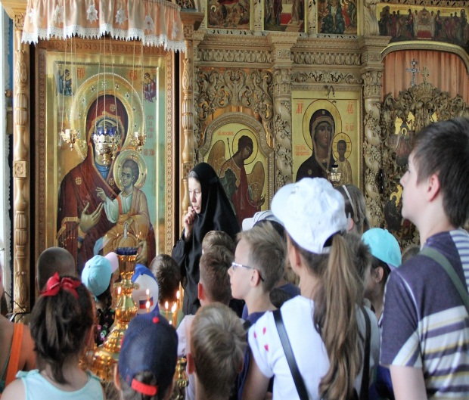
В День правовой защиты 20.11 ШУП Забазнова О.М. провела беседы с учащимися младших и средних классов о положениях Конвенции по правам детей, о работе службы примирения, социальный педагог Воронина О.А. – беседы «Ты и полиция». С этого года школа включилась в проект «Адвокатура школе», подписан договор с адвокатом Колотовой Н.В., проведено Заседание Совета профилактики, беседа с учащимися 9 – 10 классов (апрель). С 1 по 12 декабря прошли мероприятия недели правовых знаний: беседы в 5 -9 классах «Соблюдай законы!», «Избирательное право», «Юристом можешь ты не быть, но законы знать обязан!». В День прав человека ученики 5 – 11 классов подготовили и провели в 1 – 4 классах информационные беседы «Знаешь ли ты закон?», «Законы на страже детства» с размещением в дневниках учащихся всей необходимой информации (технология «Старший – младшему»).
2. Патриотическое воспитание.
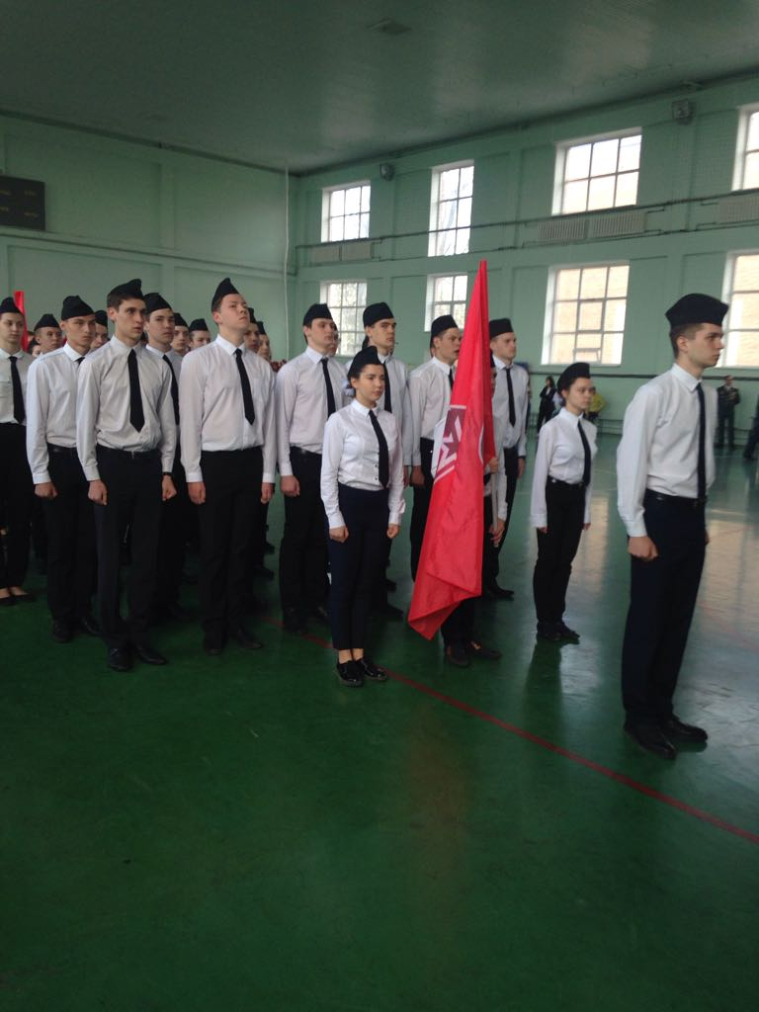
КВП школы было насыщено разнообразными мероприятиями, акциями. В течение года в рамках реализации программы «Патриот» прошли:
- 1.09 – Урок, посвященный 80-летию Ростовской области и Железнодорожного района;
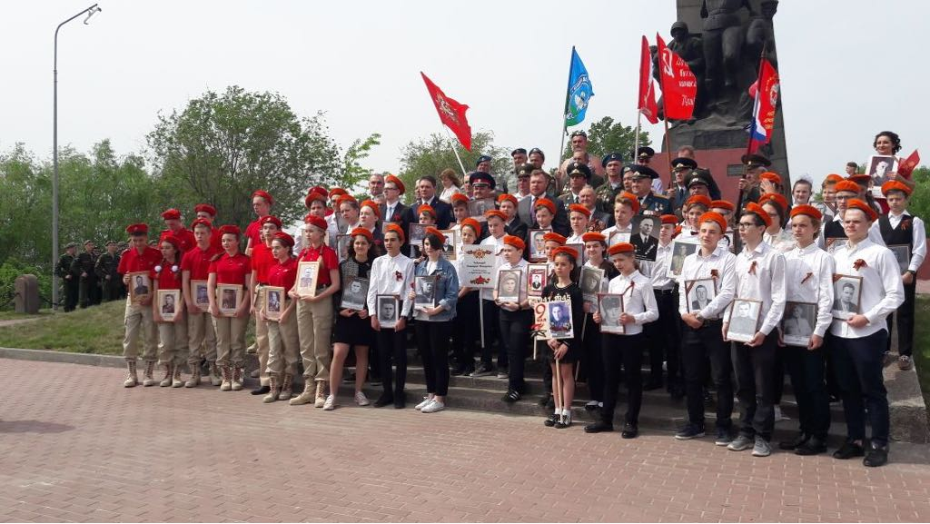
- 12.09 – 13.09 – викторина в 5 – 11 по истории и природе Донского края; конкурс презентаций «Я и мой город» (хорошие работы 5 «А», 7 «В», 8 «А», 8 «Б», 9 «Б», 9 «В» и 10 «А» классов); конкурс рисунков «Я и мой город» для 1 – 4 классов (оформлена выставка)
- 14.09 – прошел традиционный общешкольный праздник и флешмоб «Гимн Ростову»;
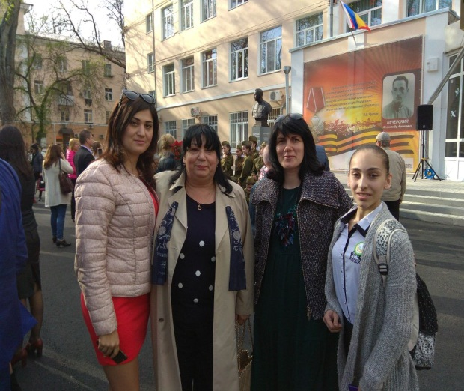
- 22.11 – на базе центра патриотического воспитания «Победа» подготовлена и проведена и проведена для школ районов литературно – музыкальная композиция, посвященная 1 – му освобождению г. Ростова – на – Дону
- 28.11 – Урок Мужества, посв. 1 – му освобождению г. Ростова – на – Дону на базе школьного музея с участием ветерана ВС Рахман Б.Я. Уроки Мужества в классах;
- 27.11 – участие в районном конкурсе инсценированной патриотической песни;
- 07.12 – Урок Мужества на базе бил. Им. Шолохова с участием Совета ветеранов Жел. района (6 классы);
- 03.12- 09.12 – Неделя Воинской Славы: на базе школьного музея состоялось торжественное мероприятие «О чести, о подвиге, о славе» акция старшеклассников «Расскажем о Дне героя Отечества»;
- 23.01 – на базе школьного музея торжественное мероприятие, посвященное открытию месячника «Патриот» с презентацией движения «Юнармия» с участием полковника запаса Белявского О.В.;
- 27.01 и 29.01 – состоялись Уроки Мужества и просмотры фильмов, посвященные снятию блокады Ленинграда и дню Памяти жертв Холокоста;
- 05.02 - среди учащихся 5 – 11 классов прошел конкурс «Что я знаю о Великой Отечественной войне»;
- 08.02- акция «Нет фашизму», конкурс агитплакатов «Фашизм не пройдет!»;
- 13.02 – Музейный урок Мужества, посв. 2 – му освобождению г. Ростова – на – Дону, с участием ветеранов ВС Рахман Б.Я., Орловым Ю.Н.;
- 14.02- Уроки Мужества по классам, экскурсии по школьному музею, библиотечные уроки;
- 15.02 - в память о воинах – интернационалистах Уроки Мужества и просмотр видеоматериалов;
- 14.02 – Совет музея школы посетил музей ЮФУ, встретился с участником поискового отряда ЮФУ Блиджановым И.Ю.;
- 21.04 – участие в районном смотре строя и песни (40 чел. 8 - 11 класса);
- 22.02 – Урок Мужества, соревнования «А, ну – ка, парни
- 26.04 – в День Памяти ликвидаторов чернобыльской катастрофы, – Урок Мужества и просмотр фильма «Ликвидаторы»;
- С 26.04 по 08.05 - состоялась акция «Поздравь ветерана» в рамках проекта « Понимание. Милосердие. Толерантность»;
- 27.04 – Урок Мужества на базе школьного музея, посв. Дню Победы с участием ветерана ВОВ Рахман Б.Я.
- 03.05 – конкурс рисунков среди 1 – 4 классов «Великая Победа», конкурс плакатов среди 5 – 7 классов «Виват, Победа!», среди 8 – 11 классов «Подвиг народа бессмертен!»;
- 08.05 - День Памяти, в ходе которого прошел Единый урок Мужества, посвященный 73 – ой годовщине Великой Победы; состоялась акция «Бессмертный полк», общешкольный митинг «Виват, Победа!», «Песня Победы» с участием отряда Юнармии школы, отряда «Зарница»;
- 08.05 – участие в открытии памятника Неизвестному солдату;
- 09.05 – участие в чествовании ветеранов – участников парада;
- 22.05 – военно – спортивная игра «ОРИОН»;
- С 20 по 22.06 на базе ДОЛ «Солнышко» прошли экскурсии по музею, Урок Мужества; Единая линейка.
- В течение года - экскурсии по области и городу – (Новочеркасск, Таганрог, Старочеркасск, Азов, памятные места г. Ростова – на – Дону, музеи города и области); поездки в Калининград, Казань, Санкт - Петербург.
Совет школьного военно – исторического музея им. Гвардейской Краснознаменной Сивашской отдельной 6 танковой бригады под руководством Лагутиной О.Н. разрабатывал и проводил экскурсии по темам ВОВ, на его базе проводятся Уроки Мужества, тематические мероприятия, проходят конкурсы, викторины, просмотры и обсуждение фильмов о Великой Отечественной войне. На муниципальном этапе конкурса экскурсоводов Ученица 11 класса Светлана Захарова заняла 1 место с работой, посвященной судьбам выпускников 1941 года. С этого года в школе сформирован юнармейский отряд «Ястребы России» количестве 15 чел.

3. Развитие познавательной активности.
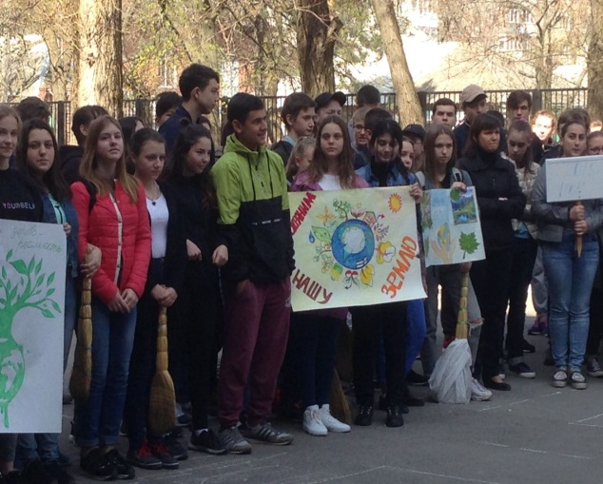
На уровне классов – тематические классные часы, викторины
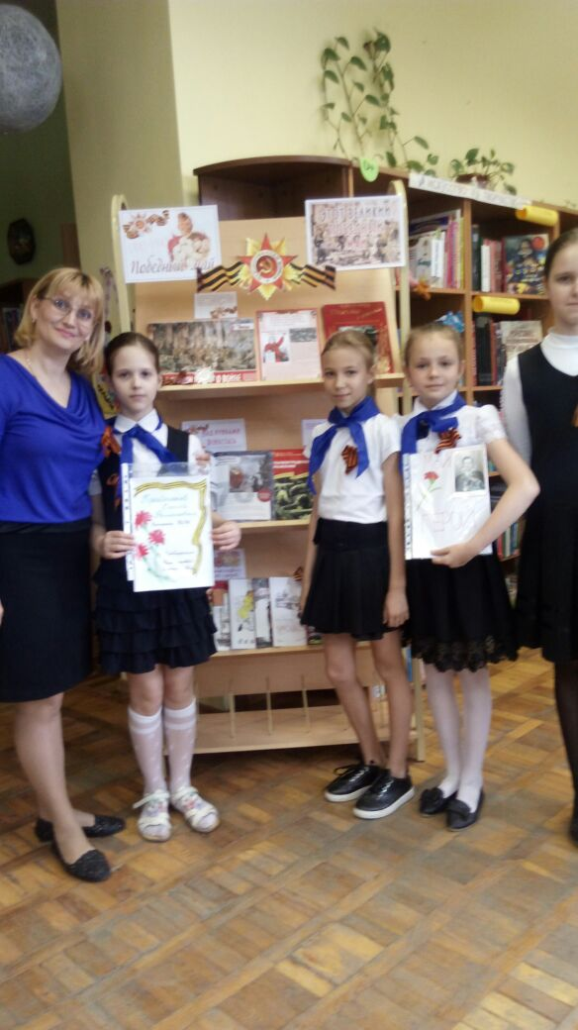
разной формы и содержания, а также информационные беседы, встречи с интересными людьми на базе библиотек им. Зои Космодемьянской (начальная школа) и им. М. Шолохова (5- 11 классы), посещение музеев, экскурсии, посещение интерактивных занятий в Шолохов – центре, «Лабораториум»,экскурсии, участие в мероприятиях предметных недель. Большую работу по развитию интересов в области космонавтики и астрономии проводит учитель В.И. Жученко, в области литературы – учитель русского языка Половодова М.И., Каширская Н.Н., Петросян Т.П., в области общественных наук – учителя истории Колонецкая Т.А., Мкртчан Н.М., информатики – Рябова Т.В, области биологии руководитель объединения «Юный эколог» Бравая Н.А. Проведены:
- 1.09 – Единый урок профориентации;
- 13.09 – викторина по истории, природе Донского края;
- В течение года - Игры «Что? Где? Когда?» разного содержания;
- 22.09 – посещение Ростовского водоканала, проведение «Урока воды»;
- В течение года - посещение библ. Им. Шолохова, Зои Космодемьянской, участие в Днях открытых дверей, посещение Ростовской детской железной дороги;
- 11.11 – в День энергосбережения –«Тесла – шоу» для 4 – 5 классов;
- 02.02 - Интеллектуальная викторина «Великие люди России» для 9 – 11 классов;
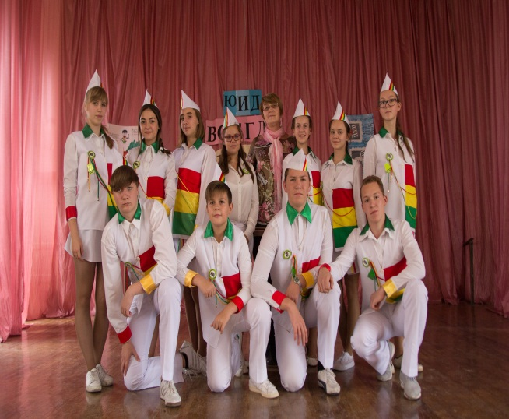
- викторины на лучшего знатока ПДД среди 5 – 11 классов.
- Ученики школы проводят обширную исследовательскую работу по химии, физике, астрономии, биологии, истории, литературе, становятся победителями конкурсов проектов и научных конференций;
- Проведены предметные недели по математике, биологии, физике.
- В этом году школа включилась в проект «150 культур Дона».
4. Формирование здорового образа жизни.
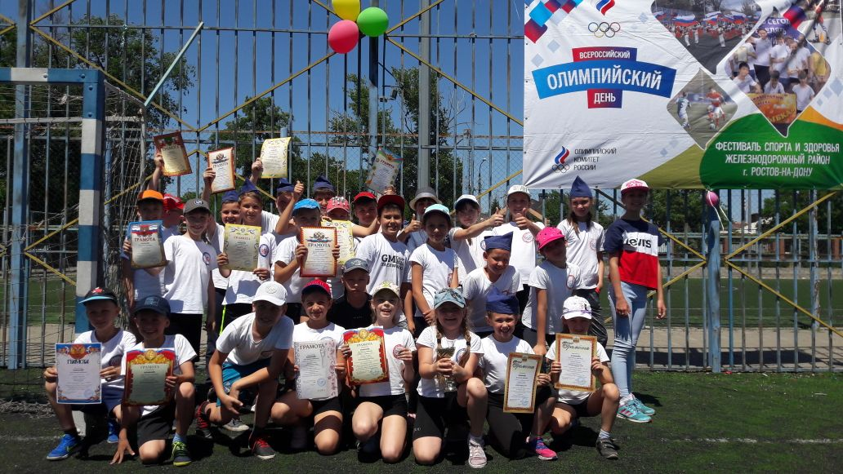
В образовательном пространстве реализуются превентивные образовательные программы: «Познай себя» в 5 –х классах, «Ладья» (8 – е классы), классные руководители 3 – 11 классов реализуют в системе классных часов превентивную программу «Тренинг коммуникативных компетенций для подростков(младших школьников)»(Т.Н. Щербакова).
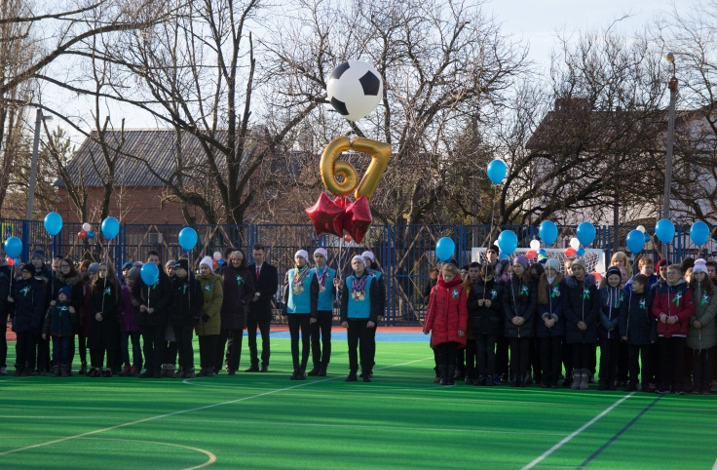
В этом году специалисты психологического центра провели каждом 7 классе по 4 тематических классных часа по профилактике табакокурения и алкоголизма. 1.12. в 10 – 11 классах специалистами Института гигиены проеден урок по профилактике СПИДа, 16.02 беседа с девочками 6 классов «Гигиена подростка». Перед каникулами проведены Дни профилактики. 30 01. специалист Центра психолого – педагогической реабилитации и коррекции МБОУ ДОД ДДТ Майская Г.В. провела тренинговое занятие «Понимание это ключ к успеху», 23.01 врач - нарколог областного наркологического центра Т.В. Савина провела беседу с просмотром фильма «Черная полоса». Тренинги по профилактике отклоняющегося поведения постоянно проводят педагог – психолог Ребро Т.В. и социальный педагог Воронина О.А.
В целях профилактики кризисных состояний подростков классными руководителями проведены беседы по сохранности жизни детей и классные часы «Я учусь переживать», «О смысле жизни», «Как помочь себе и другу выйти из кризиса», «Осторожно, жизнь!», в дневниках учащихся вклеены информационные листы с номерами телефонов психологических служб и телефонов доверия. На особом контроле – профилактика игр подростков в соцсетях. С родителями проводятся беседы о необходимости контроля посещения подростками соцсетей с целью предотвращения регистрации их на сайтах, пропагандирующих экстремизм, суицидальное поведение. Распространены памятки для родителей.
Внеклассная спортивная работа включала проведение спортивных соревнований на первенство школы по футболу, волейболу, футболу, дартсу, настольному теннису, соревнования «Веселые старты». Большая работа учителей физвоспитания позволила командам школы стать победителями и призёрами районных и городских соревнований по различным видам: 2 место в городских соревнованиях по стрельбе, 1 место в городских соревнованиях по пожарно – прикладному спорту, 3 место в общем зачете «Школы безопасности».

5. Развитие ученического самоуправления.
Реализация этого направления связана с деятельностью детского объединения «ОРИОН», «Юный эколог», Совета музея и других объединений. Объединение приняло активное участие в акциях городского Союза молодёжных и детских организаций: «Рождественский перезвон», «Школа волонтеров». На Совете учащихся намечались мероприятия, обсуждались проведенные акции. Актив «ОРИОНа» помогал проводить все социальные акции школе, фестивали, конкурсы. В этом году ученики 10 классов участвовали в сессии «Школы волонтеров», стали волонтерами РДШ. 22 мая проведена военно – спортивная игра «ОРИОН». В этом году школьная команда КВН попробовала свои силы в фестивале школьных команд.
6. Социально - педагогическая деятельность основывалась на принципе персонализации. Постоянно проводился мониторинг социальной ситуации пространства школы. В ходе анализа таблицы факторов риска кризисных ситуаций, которую заполняют классные руководители, выявилась группа учащихся, находящихся в социально-опасном положении (склонных к определённым поступкам), с каждым из них индивидуально работали классные руководители, психологи. На школьном учете, согласно Положению о постановке на учет и решению Совета профилактики, стоит 9 учащихся, из них дети из социально неблагополучных семей - 4. Три семьи стоят на учете в областном банке неблагополучных семей. Совершено 3 правонарушения. Для стоящих на учете учеников разработаны программы индивидуального сопровождения, ведутся карты сопровождения, в которых отражена работа с подростками. С социально неблагополучными семьями Бугаевых, Ишковых, Кульбаковых проводится индивидуальная работа.
В целях формирования законопослушного поведения учащихся школы с этого года реализовывается «Базовая программа правового просвещения и воспитания обучающихся муниципальных общеобразовательных учреждений города Ростова – на – Дону» (по 4 тематических классных часа), проведены тематические классные часы: «Твои права и обязанности. О необходимости неукоснительного соблюдения правил для учащихся, Законов РФ» в рамках проведения Единого урока безопасности (01.09.2017 г.), по профилактике правонарушений «Законы на страже нашей жизни и здоровья», «Ты и закон» (в рамках недели правовых знаний), «Компьютер: друг или враг». Перед каникулами обязательные инструктажи о необходимости соблюдения правил поведения общественных местах, о позднем пребывании на улице. В рамках проведения недели Правовых Знаний проведены учителями истории тематические уроки «Знаешь ли ты закон» в 7 – 9 классах, классные часы «Конституция РФ. Права и обязанности граждан РФ» в 5 – 11 классах, беседы «Конституция – основной закон жизни страны» в 1 – 4 классах. Уполномоченный по правам ребенка Забазнова О.М. провела беседы о Конвенции о правах ребенка, о правах и обязанностях граждан.
7. Профилактика ДДТТ и пропаганда ПДД
Изучение ПДД проходит в рамках 9 часовой программы на классных часах в 5 – 9 классах и 4 – х часовой – в 10-11 классах (соответствующие записи в классных журналах), изучение ПДД в рамках внеурочной деятельности в 1 – 4 классах (программа «Азбука юного пешехода»).
В рамках акции «Внимание, дети!» и «Вместе за безопасность на Донских дорогах», посвященный началу учебного года состоялись: выступление агитбригады ЮИД перед обучающимися 2 – 7 классов; Урок безопасности 01.09, 11.09 – викторина – мониторинг по ПДД среди 5 классов, 14.09. - праздник «Посвящение в пешеходы», который транслировался в онлайн.
25.09 прошел конкурс – акция «Всемирный день без автомобиля» (представление эмблемы), в котором приняли участие 5 – 11 классы, а 27-28.09 – школьное мероприятие с подведением итогов этой акции.
В рамках областных профилактических декадников перед каникулами проводились профилактические мероприятия. В День памяти жертв ДТП 18.11 – акция и широкомасштабное мероприятие «Нет жертвам на дорогах!». 02.03 – отряд ЮИД провел акцию «Эстафета безопасности:45 ЮИДовских дел». 29.05 проведено профилактическое родительское собрание «Здравствуй, лето красное, лето безопасное».
В рамках акции «У светофора каникул нет» в ДОЛ «Солнышко» проведены: профилактические беседы и инструктаж перед выходом воспитанников за территорию лагеря, викторина «Хороший ли ты пешеход?», интерактивные занятия и просмотр мультфильмов по ПДД.
В школе активно работает отряд ЮИД «Зеленая волна», который стал победителем областного смотра конкурса готовности, конкурса на проведение акции «Эстафета безопасности: 45 ЮИдовских дел». За 2017 – 18 уч.год было 1 ДТП по вине водителя (наезд на пешеходном переходе).
Развитие творческих способностей. Эстетическое направление
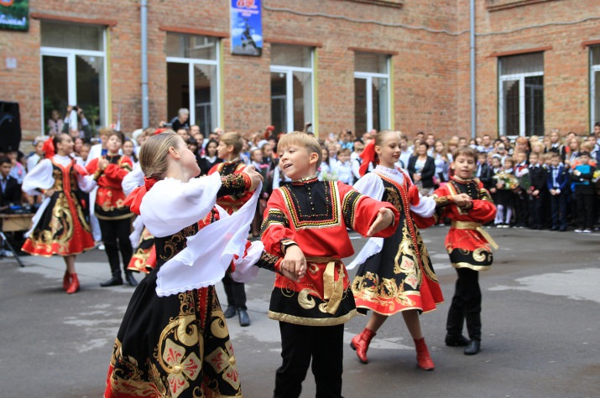

реализовывалось через деятельность коллективов эстетического направления, мероприятия, конкурсы, развивающие творческое начало, посещение музеев, театров и т.д. В течение года были проведены, и классы принимали участие:
- праздники Первого и Последнего звонка;
- выпускные вечера;
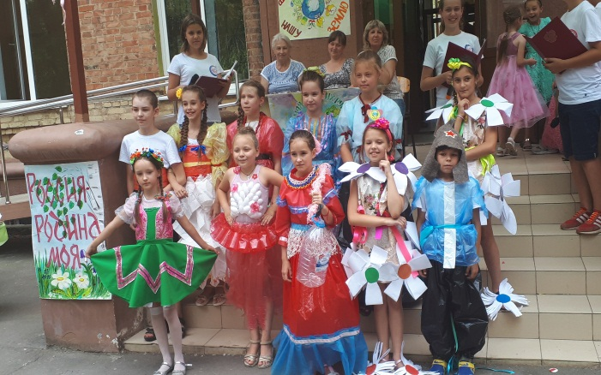
- творческие проекты областного, муниципального районного и школьного уровней (конкурсы рисунков, сочинений, стихотворений, поделок и дизайнерских работ, презентаций, видеороликов и т.д.), посвященные Дню города, Дню матери, Рождеству и Новому году, другим памятным и значимым датам, особенно Дню Победы). Много работ удостоены дипломов на заочных Всероссийских конкурсах.

- Дизайн – конкурсы «Школа – территория творчества», «Осенний вернисаж», «Сказки Рождества»;

- конкурс шоу – программ « С Новым годом поздравляем!», новогодний КВН среди 10- 11 класс

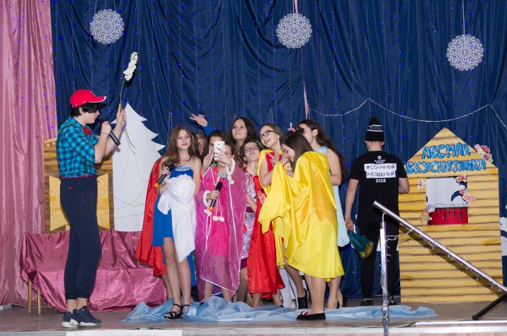
- конкурс инсценированной патриотической песни среди 5 – 8 классов в рамках интерактивной игры «ОРИОН»;
- конкурс чтецов и юных поэтов «Пою моё Отечество» среди 1 – 11 классов;
- праздничные концерты, посвященные Дню учителя и Международному женскому Дню, которые готовили коллективы эстетического центра «Радуга».
Все массовые мероприятия митинги, линейки, торжественные патриотические мероприятия, готовились с обязательным участием творческих коллективов: театра – студии эстрадного пения «Сиреневый дождь», агитбригады «Своя игра».
Именно через эстетическое направление в нашей школе удаётся сделать процесс реализации способностей подростков настоящим жизнетворчеством, в котором они чувствуют свою успешность, становятся настоящими лидерами в школьном сообществе, приобретают собственную активную жизненную позицию.

8.Организация круглогодичного отдыха.
Согласно школьной программе «Каникулы 2017 - 18» в школе действовал лагерь с дневным пребыванием детей «Солнышко» на 120 учащихся 1 – 11 классов в июне и 60 учащихся в ноябре, в которых реализовывалась воспитательная программа «Солнечный круг», разнообразная по формам и содержанию. Согласно «Основной образовательной программе основного общего образования МБОУ «Школа № 67» для учащихся 5 – 10 классов в летние месяцы организован общественно полезный труд, в ходе которого учащиеся помогали воспитателям в ДОЛ «Солнышко», библиотекарю, были задействованы на уборке школьного здания, уборке и озеленении пришкольного участка. В период летних каникул продолжают работать следующие кружки и секции: ансамбль танца « Тысячелетие», театр – студия эстрадной песни «Сиреневый дождь», секция каратэ.
Учащиеся, находящиеся в социально опасном положении, стоящие на внутришкольном учёте в летний период находятся на контроле у социального педагога и классных руководителей.

9.Развитие и реализация способностей учащихся.
Особое внимание традиционно уделяется развитию способностей учащихся. В ходе реализации программы инновационной площадки по интеграции общего и дополнительного образования основное и дополнительное образование должны стать равноправными, взаимодополняющими друг друга компонентами и тем самым создать единое образовательное пространство, необходимое для полноценного личностного развития каждого ребенка. Необходимость интеграции обоих видов образования обусловлена ростом всевозможных форм асоциального поведения в детской, подростковой и молодежной среде. Поэтому школа тесно сотрудничает с ДДТ Железнодорожного района, спортивными школами района и города.
Занятость учащихся в системе дополнительного образования (без учета внеурочной деятельности) на 2017 – 18 уч.год составляет 749 человек (68%), их них в кружках и секциях, организуемых школой – 202 чел. (18%). На базе школы организованы кружки и секции: МБОУ ДОДДЮСШ №5 – 2; МБОУДОД ДЮСШ №8 – 5 секций борьбы; МБОУ ДОД ДЮСШ №1 – 1; МБОУ «Школа № 67» - 10; МБОУ ДОД ДДТ Железнодорожного р- на – 4; МБОУДОДЦДТТ – 1; ДЭБЦ – 2; ЦДЮТур – 1), всего по 7 направлениям действует 26 детских объединений.

Исходя из анализа, в развитии воспитательного пространства выделяются следующие проблемы:

Проблемы:
- Ориентация воспитательных систем в основном на учебные задачи, использование классными руководителями репродуктивных технологий и форм воспитательной работы.
- Слабое использование возможностей внеурочной деятельности в рамках реализации ФГОС во внеклассной работе.
- Необходимость проведения курсов по подготовке классных руководителей по вопросам проектных, социальных, интерактивных воспитательных технологий и активности в проведении воспитательной работы.
- Недостаточное привлечение родителей к внеклассной деятельности, формальный характер реализации программы «Семья».
- Недостаточное качество проведения мониторинга социальной среды в классах (не всегда классные руководители знают особенности семей, заполнение таблицы факторов риска классными руководителями осуществляется не всегда вовремя), осуществление мониторинга воспитанности учащихся в основном по субъективным показателям. Недостаточное внимание те6хнологии портфолио классов и обучающихся.
- Слабое использование в воспитательном процессе социальных, творческих технологий развития, позволяющих конструировать и реализовывать жизнедеятельность подростков.
- Недостаточное взаимодействие педагогов школы с педагогами дополнительного образования, работающими на базе школы, что является препятствием в разработке индивидуальных программ образования детей, занимающихся в коллективах.
- Отсутствие определенного плана всех воспитательных мероприятий муниципального, областного уровня на год, что приводит к рутинному проведению, участию, невыполнению воспитательных программ классов и школы.

СОЦИАЛЬНАЯ АКТИВНОСТЬ
И СОЦИАЛЬНОЕ ПАРТНЕРСТВО

Спортивные организации
СДЮОШ 5, СДЮОШ 7,
СДЮОШ 1, СДЮОШ 10, ОДФК, Федерация боевых единоборств, ст. «Локомотив», бассейн «Волна»

ВУЗы и ССУЗы
ЮФУ, РГАСХМ, СКГСУ, РГЭУ, РГАА,РГУПС,ДГТУ

ДДТ
Железнодорожного района, ГДТД и М

МБОУ СОШ №67
Школа юных исследователей при ГДТД и М, ЦДЮТУР, ДЭБЦ, МОУДОДЦДТТ

Органы охраны и правопорядка, профилактики правонарушений
ПДН, КДН, ОППН, РЦПН

Библиотеки
им. Шолохова, им. Космодемьянской

Муз.школы им. Глинки, им. Чайковского, танцевальный центр, ДК Железнодорожников

Предприятия и организации
НПО «Квант», Совет ветеранов Железнодорожного района, Совет «Молодая гвардия» Железнодорожного района

Школа развивает сотрудничество с учреждениями культуры, образования, общественными организациями с целью расширения возможностей воспитания и
дополнительного образования детей.

Работа МБОУ «Школа №67» неоднократно отражалась в периодических изданиях и СМИ:
- «Экскурсии проводят юные экскурсоводы»// газета «Вечерний Ростов» № 180-181 от 29.09.2017г.
- «Новое космическое поколение» // газета «Ростов официальный» № 40 от 04.10.2017г.
- «Ростовские школьники покоряют космос»// газета «Вечерний Ростов» №87 от 04.05.2018г.
- «Оценки ставит «Школа безопасности»// газета «Вечерний Ростов» №87 от 04.05.2018г.
- «Стать ближе к звёздам»// газета «Молот» №69 от 14.04.2018г.
- «Выпускной в Ростове – начало большого пути»// газете «Вечерний Ростов» № 116 от 29.06.2018г.
- Сборник тезисов XXXLII Всероссийской конференции обучающихся «Обретённое поколение – Наука, Творчество, Духовность», статьи «Громкая дата», «Ростов Космический», «Усачёв Ю.В. – космонавт Дона», «Есть такая профессия – космонавт», «Загадочный» вес в школьном курсе физики с использованием самодельного прибора», «Женское лицо Российского космоса», «Инженер космической отрасли», «Неизвестный Королёв», Москва, 2018г.
- Сборник научных трудов «Проблемы современного педагогического образования», статья «Этапы реализации модели психолого-педагогического сопровождения ребёнка с ОВЗ в общеобразовательной школе», Ялта, 2017г.

ОСНОВНЫЕ НАПРАВЛЕНИЯ БЛИЖАЙШЕГО РАЗВИТИЯ.
- Продолжить поиск и внедрение эффективных форм и методов работы по реализации ФГОС в начальной и средней школе, выработка единых инновационных алгоритмов педагогической деятельности.
- Продолжить работу по формированию благоприятных условий для эффективного внедрения ФГОС в начальной и средней школе.
- Для организации эффективной работы с детьми, имеющими особенности развития и воспитания, продолжить сотрудничество школы с психолого-педагогическими центрами района и города для более эффективной реализации Образовательной программы ОУ, создать программу, включив направление «Работа с родителями».
- Продолжить работу по внедрению системы оценки качества образования, включая оценку образовательных достижений как основу для перехода с одной ступени обучения на другую по Новым образовательным стандартам, обеспечивающим условия для овладения обязательным минимумом знаний каждым учащимся; работа в регистре качества образования.
- Систематизировать работу по диагностике и мониторингу образовательного процесса с усилением реализуемого направления деятельности всех его участников (учащихся, педагогов, родителей) с целью повышения эффективности образовательной деятельности;
- Совершенствовать работу по программам ранне профильного, предпрофильного, профильного, углубленного изучения отдельных предметов, элективных курсов, курсов по выбору, поддержки научно-исследовательской и проектной деятельности;
- Продолжить реализацию проектов, способствующих построению образовательного процесса в целом, в первую очередь, инновационной деятельности по формированию у учащихся универсальных учебных действий (коммуникативных, личностных, учебных, регулятивных).
- Активно использовать в работе приемы и методы технологий межпредметного и надпредметного содержания образования (проектной деятельности, музейной педагогики, творческих мастерских, проблемного обучения, критического мышления и т.п.)
- Продолжить повышение ИКТ - компетентности педагогического коллектива.
- Совершенствовать компетенции самоанализа и самомоделирования своего профессионального роста и успехов учеников.
- Обеспечить непрерывное развитие потенциала учителя с использованием современных технологий обучения (дистанционного, интерактивного и др.).
- Продолжить работу над разработкой действенных механизмов стимулирования педагогического труда, способствующих повышению эффективности образования учащихся; совершенствование критериев НСОТ учителя на основе принятого положения с четкой критериальной шкалой в оценке профессиональной компетентности учителя.
- Совершенствовать и активно внедрять в учебно-воспитательный процесс здоровьесберегающие технологии.
- Широкое использование инновационных технологий по отработке содержания и оценки уровня воспитанности обучающихся их нравственных и гражданских качеств.
- Продолжить активное изучение духовного - культурного наследия Руси, России через эффективное внедрение этнокомпонента в основное и дополнительное образование, использование эффективных форм и методов музейной педагогики, осуществление интеграции основного и дополнительного образования, введение в 4 классе курса ОРКСЭ

